муниципальное бюджетное общеобразовательное учреждение
«Школа-интернат для детей с ограниченными возможностями здоровья №1 городского округа Электросталь Московской области», корпус 2

Опытно – экспериментальная работа на тему
«Формирование структуры фразы связной речи у детей с общим недоразвитием речи».

Составитель Громова Наталья Анатольевна
учитель – дефектолог

Содержание

Введение 3
Глава 1. Формирование структуры фразы и связной речи в онтогенезе 5
1.1 Формирование фразовой речи у дошкольников 5
1.2 Характеристика детей с ОНР 12
1.3 Особенности формирования фразы и связной речи у детей с общим недоразвитием речи 22
Глава 2. Экспериментальное изучение структуры фразы и текста у детей с ОНР старшего дошкольного возраста 26
2.1 Организация констатирующего эксперимента 26
2.2 Результаты констатирующего эксперимента 31
Глава 3. Коррекционная работа по развитию фразы и текста у детей старшего дошкольного возраста с общим недоразвитием речи (III уровня) 50
3.1 Содержание коррекционной работы 50
Заключение 68
Список литературы 70
Приложение 73

Введение

Ребенок должен научиться содержательно, грамматически правильно, связно и последовательно излагать свои мысли. В то же время речь детей должна быть живой, непосредственной, выразительной. Связная речь неотделима от мира мыслей: связность речи – это связность мыслей. В связной речи отражается логика мышления ребенка, его умение осмыслить воспринимаемое и выразить его в правильной, логичной речи. По тому, как ребенок умеет строить свое высказывание, можно судить об уровне его речевого развития.
Сформированность связной речи важна для развития коммуникативной функции речи. Ребенок должен уметь свободно выражать свои мысли речевыми средствами, используя при этом различные типы предложений, соблюдать логику передаваемой информации.
Проблемой развития связной речи у детей занимались Филичева Т. Б., Чиркина Г. В., Ястребова В. А., Туманова Т. В., Жукова Н. С., Мастюкова Е. М., Лалаева Р. И., Ткаченко Т. А., Коноваленко С. В., Коноваленко В. В., Глухов В. П. др. Эта тема достаточно актуальна, так как в логопедии делается акцент на развитие связной речи у детей с ОНР, т.е. их подготовленность к обучению в школе.
Актуальность проблемы определяется теоретическим и практическим значением, а также изменением контингента детей с точки зрения их речевого развития и его нарушений в дошкольных учреждениях.
Очевидна необходимость совершенствования традиционных приемов и методов, а также поиска более новых, более эффективных научно-обоснованных путей развития связной речи у детей с общим недоразвитием речи. В настоящее время выпускается много новых, интересных методик, упражнений по развитию связной речи, однако, большая роль принадлежит творчеству самого педагога.
Таким образом, недостаточная разработанность проблемы и ее важность для совершенствования коррекционно-педагогического процесса в группах для детей с нарушениями речи дают основание считать исследование по изучению возможностей развития фразовой речи с общим недоразвитием речи одним из актуальных вопросов коррекционной педагогики и психологии.
Цель исследования - изучение особенностей фразы и текста у детей старшего дошкольного возраста с общим недоразвитием речи.
Предмет исследования - состояние фразовой речи и пути ее развития у детей дошкольного возраста с общим недоразвитием речи.
Объект исследования - дети старшего дошкольного возраста с общим недоразвитием речи третьего уровня.
Задачи исследования:
- изучить психолого-педагогическую литературу по теме исследования;
- подобрать диагностические методы по исследованию особенностей структуры фразы и текста;
- формирование экспериментальной и сопоставительной групп для проведения исследования;
- проведение экспериментального исследования и анализ его результатов;
- разработка содержания коррекционной работы.
В дипломной работе применялись следующие методы исследования:
- анализ литературы;
- эксперимент;
- наблюдение;
- количественный и качественный анализ результатов экспериментального исследования.

Глава 1. Формирование структуры фразы и связной речи в онтогенезе

1.1 Формирование фразовой речи у дошкольников

По разным оценкам, в период от 18 до 24 месяцев жизни дети осваивают словарь объемом от 25 до 90 слов. Однако, в ранний период формирования речи оценки словарного запаса ребёнка не могут быть точными. Даже смысл термина "слово" на этом этапе речевого развития нельзя считать однозначным. Первые слова выступают в речи ребенка как однословные высказывания. Такие высказывания, по мнению ряда авторов, несут определенный смысл, но не являются грамматически оформленными.
Некоторые из этих слов-высказываний структурно похожи на фразы, но используются для обозначения только определенных явлений и предметов. Двусловные высказывания появляются в речи детей в конце второго-начале третьего года жизни. Встречаются, однако, работы, в которых сроки начала фразовой речи заметно сдвинуты. Так, по данным О.И. Яровенко, до двух с половиной лет дети используют в основном однословные предложения, а в последующее полугодие в “сильной группе” детей отмечаются фразы, содержащие более трех слов. Высказывания, содержащие до пяти слов отмечены у детей в возрасте 2,5 лет в работе С.Н. Цейтлин. Освоение многословных фраз обеспечивается формированием сначала элементарных, а затем более сложных синтаксических структур и освоением морфологических преобразований. При этом продолжает совершенствоваться звуковой состав и слоговая структура слов.
В качестве количественного показателя, характеризующего степень освоения фразовой речи, многие авторы использовали среднюю длину высказываний, выраженную числом слов или морфем.
По результатам 5-ти независимых исследований у детей в возрасте трех лет длина фраз составляет от 3-х до 4-х морфем, в возрасте четырех лет - от 4- до 5-ти, в возрасте около шести лет - от 5-ти до 6-ти.
Качественным показателем уровня развития лингвистических способностей является освоение синтаксических структур определенного типа (их понимание и активное употребление). Как лингвистические сведения, так и эмпирические данные позволяют ранжировать эти структуры по степени сложности и по последовательности освоения. Отметим, что эти данные оказываются полезными при разработке процедур, направленных на коррекцию речи детей с задержкой речевого развития.
Одной из проблем, связанных со становлением фразовой речи и освоением грамматики, является роль иммитации в этом процессе и роль реакций родителей на искажения смысла и на грамматические неправильности детских высказываний. Судя по всему, родители чаще всего реагируют на содержательные несоответствия детских высказываний и реже на грамматическую их неправильность.
Под связной речью понимается развернутое изложение определенного содержания, которое осуществляется логично, последовательно и точно, грамматически правильно и образно. Развитие связной речи детей включает решение других частных задач обучения родному языку:
1) словарную работу (обширный запас слов и умение им пользоваться помогает выразить мысль наиболее полно и точно);
2) формирование грамматического строя речи (умение выражать свои мысли простыми и распространенными предложениями, правильно используя грамматические формы рода, числа, падежа);
3) воспитание звуковой культуры речи (речь должна быть внятной, четкой, выразительной) [23 , с. 115].
Связная речь предполагает овладение богатейшим словарным запасом языка, усвоение языковых норм и законов, а также практическое их применение, практическое умение пользоваться усвоенным языковым материалом, а именно умение полно, связно, последовательно и понятно окружающим передать содержание готового текста или самостоятельно составить связный текст [26, с. 4].
Первые годы жизни ребенка имеют решающее значение для дальнейшего развития его языка. Малыш родился с готовым аппаратом речи, но не говорит. Обусловлено это не только недоразвитием всей нервной системы и центра речи, но и рядом других причин:
- новорожденный не владеет навыком пользования своим аппаратом речи, ему надо этот навык приобрести;
- у него нет содержания для речи, ему надо это содержание накопить;
- ему незнакомы словесные формы речи, он должен с ними познакомиться;
- речь связана с проявлениями мышления и обусловлена ими;
- язык развивается в условиях социального общения между людьми; между новорожденным и окружающими его людьми социальные связи еще не установились, их надо устанавливать[26, с. 14].
Значение слова в развитии высшей нервной деятельности человека И. П. Павлов определил в 1927 г. и указал на тесную связь, которая существует между словом и всеми стимулами, поступающими в кору головного мозга: «Конечно, слово для человека есть такой же реальный условный раздражитель, как и все остальные, общие у него с животными, но вместе с теми такой многообъемлющий, как никакие другие, не идущий в этом отношении ни в какое количественное и качественное сравнение с условными раздражителями животных. Слово благодаря всей предшествующей жизни человека связано со всеми внешними и внутренними раздражителями, приходящими в большие полушария, все их сигнализирует, все их заменяет и поэтому может вызвать все те действия, реакции организма, которые обусловили те раздражения».
Для понимания процесса формирования связной речи большое значение имеют основные положения теории порождения речевого высказывания, разрабатываемой в трудах отечественных и зарубежных ученых
Впервые научно – обоснованную теорию порождения речи выдвинул Л.С. Выготский. В ее основу были положены концепции о единстве процессов мышления и речи, о соотношении понятий «смысл» и «значение», учение о структуре и семантике внутренней речи. Согласно теории Л.С. Выготского, процесс перехода от мысли к слову осуществляется «от мотива, порождающего какую либо мысль, к оформлению самой мысли, преобразованию ее во внутреннем слове, затем в значениях внешних слов и, наконец, в словах». Теория порождения речи, созданная Л.С. Выготским, получила дальнейшее развитие в трудах других отечественных ученых (А.А. Леонтьев, А.Р. Лурия, Н.И. Жинкин, Л.С. Цветкова, И.А. Зимняя, Т.В. Ахутина и др.). В трудах А.Р. Лурия представлен подробный анализ некоторых этапов речи (мотив, замысел, семантическая запись», внутренняя предикативная схема высказывания), показали роль внутренней речи. Как необходимые операции, определяющие процесс порождения развернутого речевого высказывания, А.Р. Лурия выделяет контроль за его построением и сознательный выбор нужных языковых компонентов [6 , с. 11].
Известны два основных вида речи – диалогическая и монологическая. Каждый из них имеет свои особенности. Так, форма протекания диалогической речи побуждает к неполным, односложным ответам. Неполное предложение, восклицание, междометие, яркая интонационная выразительность, жест, мимика – основные черты диалогической речи. Монологическая речь как речь одного лица требует развернутости, полноты, четкости и взаимосвязи отдельных звеньев повествования. Монолог, рассказ, объяснение требуют умения сосредоточить свою мысль на главном, не увлекаться деталями и в то же время говорить эмоционально, живо, образно [23 , с. 116].
Для изучения развития речи удобно применять записи слов, которые дети употребляют в разном возрасте. Из сравнения видно, что количество слов сильно варьирует и увеличивается нерегулярно. Прежде всего появляются имена существительные, за ними – междометия и глаголы, затем прилагательные и позже всего - союзы и числительные.
Угликова обнаружила, что у двухгодовалых детей существительные составляют около половины всех слов, глаголы – 1/5 или 1/4 , прилагательные – около 7% всего словесного запаса. По мере роста ребенка заметнее всего пополняется запас существительных .
У маленького ребенка содержание и смысл слов точно фиксированы, выражают только состояние. Ребенок между 15-м и 18- м месяцем словом выражает целую фразу. Словесное проявление подкрепляется у него жестикуляцией и разными оттенками голоса.
К концу 2 – го года дети начинают составлять фразы из трех и более слов. На основании порядка слов можно следить за развитием речи ребенка, так как новый член занимает всегда последнее место. Порядок слов в двухсловных или трехсловных фразах возникает из однословной фразы, что указывает на синтетическое образование первой фразы [6 , с. 24].
Для детей 3 лет доступна простая форма диалогической речи (ответы на вопросы), но они только начинают овладевать умением связно излагать свои мысли. Их речь все еще ситуативна, преобладает экспрессивное изложение. Малыши допускают много ошибок при построении предложений, определения действия, качества предмета. Обучение разговорной речи и ее дальнейшее развитие явятся основой формирования монологической речи.
В этом периоде дети начинают медленно осваивать правильное формирование слов. Ребенок начинает различать единственное и множественное число, слова ставит в правильных падежах, в глаголах различает неопределенное и повелительное наклонение, настоящее и прошедшее время, между тем, как образование будущего времени сильно запаздывает. Фразы произносятся большей частью в утвердительной форме и имеют особый порядок слов, который характерен тем, что интересующее слово стоит на первом месте (« конфету есть хочу») [13 , с. 25].
В среднем дошкольном возрасте большое влияние на развитие связной речи оказывает активизация словаря, объем которого увеличивается примерно до 2,5 тысяч слов. Ребенок не только понимает, но и начинает употреблять в речи прилагательные для обозначения признака предмета, наречия - для обозначения временных и пространственных отношений. Появляются первые обобщения, выводы, умозаключения. Дети чаще начинают пользоваться придаточными предложениями, особенно причинными, появляются придаточные условия, дополнительные, определительные (Спрятала игрушку, которую мама купила; если дождик кончится, пойдем гулять?). В диалогической речи дошкольники этого возраста употребляют преимущественно короткие неполные фразы даже тогда, когда вопрос требует развернутого высказывания. Нередко вместо самостоятельной формулировки ответа они неуместно используют формулировку вопроса в утвердительной форме. Не всегда умеют правильно сформулировать вопрос, придать нужную реплику, дополнить и исправить вопрос, подать нужную реплику, дополнить и исправить высказывание товарища.
По мере приобретения речевого опыта ребенок начинает составлять из знакомых слов и образов новые образы по принципу аналогии. Соотношение двух знакомых образов становится побуждающей причиной для образования аналогичных форм. В этом возрасте дети часто говорят сами с собой, с игрушками, картинками и домашними животными. Такой монолог – примитивная функция детской речи. Постепенно наступает торможение мышления вслух, и ребенок переходит к внутреннему разговору, который становится средством его мышления.
Дети постепенно подходят к самостоятельному составлению небольших рассказов по картинке, по игрушке. Однако их рассказы в большинстве своем копируют образец взрослого, они еще не могут отличать существенное от второстепенного, главное от деталей. Ситуативность речи остается преобладающей, хотя идет развитие и контекстной речи, т. е. речи, которая понятна сама по себе.
У ребенка 3- 4 лет при нормальном развитии происходит непрерывный процесс увеличения пассивного и активного словаря, включающего категории существительных, глаголов, прилагательных, наречий, числительных, союзов, предлогов и междометий. Дети овладевают грамматическим строем речи, употребляют простые, распространенные и сложные предложения. Им доступны простые формы диалогической речи. Дети начинают овладевать умением излагать свои мысли, и их подводят к составлению небольшого связного высказывания. Известно, что элементы монологической речи появляются у детей двух – трех лет, однако они связаны только с определенной ситуацией [19 , с. 45].
У детей старшего дошкольного возраста развитие связной речи достигает довольно высокого уровня. На 4-6 году жизни речь ребенка обогащается увеличенным словарным запасом и грамматическая структура совершенствуется. Предложения удлиняются и становятся более сложными. В речи все больше интеграторов высшего порядка, что углубляет абстрактные процессы и обобщения. Этим закрепляется развитие детского мышления. Развитие детских представлений и формирование общих понятий является основой совершенствования мыслительной деятельности – умения обобщать, делать выводы, высказывать суждения и умозаключения. В диалогической речи дети пользуются достаточно точным, кратким или развернутым ответом в соответствии с вопросом. В определенной мере проявляется умение формулировать вопросы, подавать уместные реплики, исправлять и дополнять ответ товарища [6, с. 117].
Под влиянием мыслительной деятельности происходят изменения в содержании и форме детской речи. Проявляется умение вычленять наиболее существенное в предмете или явлении. Старшие дошкольники более активно участвуют в беседе или разговоре: спорят, рассуждают, довольно мотивированно отстаивают свое мнение. Дети уже не ограничиваются называнием предмета или явления и неполной передачей их качеств, а в большинстве случаев вычленяют характерные признаки и свойства, дают развернутый и достаточно полный анализ предмета или явления. В монологической речи развивается умение отобрать нужные знания и найти более или менее целесообразную форму их выражения в связном повествовании. Значительно уменьшается число неполных и простых нераспространенных предложений за счет распространенных и сложных. У детей появляется умение довольно последовательно и четко составлять описательный и сюжетный рассказы на предложенную тему [11 , с. 26].
Речь становится законченным механизмом мышления, которое достигает полного совершенства только тогда, когда речью владеют настолько хорошо, что могут ясно передавать свои мысли другим.

Характеристика детей с ОНР

Рассматривая общую характеристику детей с ОНР, можно отметить, что при ОНР отмечается позднее начало речи, хотя понимание обращенной речи относительно благополучно. Речь таких детей малопонятна. Неполноценная речевая деятельность влияет на развитие психических процессов, хотя психическое развитие протекает более благополучно, чем развитие речи. Без специального обучения дети с трудом овладевают анализом и синтезом, сравнением и обобщением. Однако по мере формирования словесной речи и устранения речевых трудностей их интеллектуальное развитие приближается к норме[10 , с. 23].
Внимание детей с речевыми нарушениями характеризуется неустойчивостью, трудностями включения, переключения и распределения. У этой категории детей с отклонениями в развитии наблюдается сужение объема памяти, быстрое забывание материала, особенно вербального, снижение активной направленности в процессе запоминания последовательности событий, сюжетной линии текста. Детям с речевой патологией легче выполнять задания, представленные не в речевом, а в наглядном виде. Кроме того, большинство детей с речевой патологией имеют двигательные нарушения, проявляющиеся в более поздних по сравнению с нормально развивающимися детьми сроках формирования двигательной функции. Они моторно неловки, неуклюжи, характеризуются импульсивностью, хаотичностью движений [17, с. 31].
В ряде работ О. С. Павловой, Л.Г. Соловьевой, Н. К. Усольцевой, Е. Г. Федосеевой установлено, что уровень диалогического общения у детей с ОНР не соответствует возрастной норме. Детям с ОНР, так же как и детям с нормальной речью, свойственна стереотипия использования вопросительных высказываний, находящихся на сензитивном этапе их формирования. Однако для детей с нормальной речью в старшем дошкольном возрасте такими являются вопросы о причине и времени. Детям с ОНР свойственна стереотипия использования вопросов о причине, месте, предметах и явлениях. Вопросы, относящиеся к количественной и качественной характеристике предметов и явлений (какой? сколько? чей?), наиболее редко используются детьми ОНР и вызывают наибольшее количество затруднений.
Публикации Б. М. Гриншпуна, Г. В. Гуровец, Р. Е. Левиной, Г. В. Чиркиной, Е. Л. Мастюковой, О. Е. Грибовой, Т. Б. Филичевой и др. подтверждают наличие у детей с ОНР стойких нарушений коммуникативного акта, сопровождающихся незрелостью отдельных психических функций, эмоциональной неустойчивостью. Неполноценная речевая деятельность накладывает отпечаток и на формирование у дошкольников сенсорной, интеллектуальной и эмоционально – волевой сферы [10, с. 34].
Л. Г. Соловьева, сосредоточив внимание на речевом общении дошкольников с ОНР в процессе игровой деятельности, делает вывод о взаимообусловленности речевых и коммуникативных умений. Особенности речевого развития детей препятствуют общению, что выражается в снижении потребности в нем, несформированности форм коммуникации (в том числе диалогической и монологической речи), в особенностях поведения (незаинтересованность в контактах, неумение ориентироваться в ситуации общения, негативизм) [16, с. 57].
Общее недоразвитие речи снижает уровень общения дошкольников, способствует возникновению психологических особенностей (замкнутости, робости, нерешительности); порождает специфические черты общего и речевого поведения, ограниченную контактность, замедленную включаемость в ситуацию общения, неумение поддерживать беседу, вслушиваться в звучащую речь.
Изучая особенности развития дошкольников с ОНР, Слинько О. А. отмечает, что несформированность средств общения может быть главной причиной неблагоприятных отношений в группе сверстников. Ряд исследовательских работ по изучению особенностей коммуникативной сферы и состояния игровой деятельности детей с общим недоразвитием речи выполнен под руководством Чиркиной Г. В. Выявленные авторами (Г. В. Чиркина, Л. Г. Соловьева) особенности речевого развития детей с ОНР сочетались с нарушениями коммуникативной функции, что выразилось в снижении потребности способов коммуникации, особенностях поведения (незаинтересованность в контакте, неумение ориентироваться в ситуации общения, негативизм) [30, с. 81].
Характерологические (личностные) особенности детей с общим недоразвитием речи очень заметны. Отклонение от нормы у таких малышей проявляется на занятиях, в игровой, бытовой и прочей деятельности. Так, на занятиях одни из них намного быстрее своих нормально развивающихся сверстников утомляются, отвлекаются, начинают вертеться, разговаривать, то есть перестают воспринимать учебный материал. Другие, напротив, сидят тихо, спокойно, но на вопросы не отвечают или отвечают невпопад, задания не воспринимают, а иногда не могут повторить ответ товарища. В процессе общения между собой некоторые дети обнаруживают повышенную возбудимость (они слишком подвижны, трудно управляемы), а иные, наоборот — вялость, апатию (они не проявляют интереса к играм, чтению им книжек воспитателем). Среди таких детей встречаются ребятишки с навязчивым чувством страха, чересчур впечатлительные, склонные к проявлению негативизма (желанию делать все наоборот), излишней агрессивности либо ранимости, обидчивости. Воспитатели постоянно сталкиваются с необходимостью искать подход к трудным и неконтактным детям. Непросто привить им нормы общения в коллективе, без которых невозможно полноценное обучение и воспитание. Неполноценная речевая деятельность накладывает отпечаток на формирование у детей сенсорной, интеллектуальной и аффективно – волевой сферы. Отмечается недостаточная устойчивость внимания, ограниченные возможности его распределения. При относительно сохранной смысловой, логической памяти у детей снижена вербальная память, страдает продуктивность запоминания. Они забывают сложные инструкции, элементы и последовательности заданий. У наиболее слабых детей низкая активность припоминания может сочетаться с ограниченными возможностями развития познавательной деятельности.
Связь между речевыми нарушениями и другими сторонами психического развития обуславливает специфические особенности мышления. Обладая в целом полноценными предпосылками для овладения мыслительными операциями, доступными их возрасту, дети отстают в развитии словесно – логического мышления, без специального обучения с трудом овладевают анализом и синтезом, сравнением и обобщением.
Наряду с общей соматической ослабленностью им присущи и некоторое отставание в развитии двигательной сферы, которая характеризуется плохой координацией движений, неуверенностью в выполнении дозированных движений, снижением скорости и ловкости выполнения. Наибольшие трудности выявляются при выполнении движений по словесной инструкции. Дети с ОНР отстают от нормально развивающихся сверстников в воспроизведении двигательного задания по пространственно – временным параметрам, нарушают последовательность элементов действия, опускают его составные части. Например, перекатывание мяча с руки на руку, передача его с небольшого расстояния, удары об пол с попеременным чередованием; прыжки на правой и левой ноге, ритмические движения под музыку [28, с. 112]. Отмечается недостаточная координация пальцев рук, недоразвитие мелкой моторики. Обнаруживается замедленность, застревание на одной позе.
Правильная оценка неречевых процессов необходима для выявления закономерностей атипичного развития с ОНР и в то же время для определения их компенсаторного фона.
Детей с ОНР следует отличать от детей, имеющих сходные состояния, например, временную задержку речевого развития. При этом следует иметь в виду, что у детей с ОНР в обычные сроки развивается понимание обиходно – разговорной речи, интерес к игровой и предметной деятельности, эмоционально избирательное отношение к окружающему миру [24, с. 43].
Одним из диагностических признаков может служить диссоциация между речевым и психическим развитием. Это проявляется в том, что психическое развитие этих детей, как правило, протекает более благополучно, чем развитие речи. Их отличает критичность к речевой недостаточности. Первичная патология речи тормозит формирование потенциально сохранных умственных способностей, препятствуя нормальному функционированию речевого интеллекта. Однако по мере формирования словесной речи и устранения собственно речевых трудностей их интеллектуальное развитие приближается к норме.
Общее недоразвитие речи – дефект полиэтиологический. Он может выступать и как самостоятельная патология, и как следствие других, более сложных дефектов, таких как алалия, дизартрия, ринолалия и т.д.
Общее недоразвитие речи у детей с нормальным слухом и первично сохранным интеллектом – речевая аномалия, при которой страдает формирование всех ее компонентов: словаря, грамматического строя, звукопроизношения. Характерным является системное нарушение как смысловой, так и произносительной стороны речи. Общее недоразвитие речи у дошкольников может проявляться в разной степени: от полного отсутствия общеупотребительной речи до развернутой фразовой речи с выраженными элементами лексико-грамматического и фонетико-фонематического недоразвития [13, с. 38].
Ведущими признаками общего недоразвития речи являются: позднее начало речи, скудный словарный запас, дефекты произношения и фонемообразования. Данные проявления общего недоразвития речи указывают на системное нарушение всех компонентов речевой деятельности. Речевой опыт таких детей ограничен, языковые средства несовершенны. Потребность речевого общения удовлетворяется ограниченно. Разговорная речь является бедной, малословной, тесно связана с определенной ситуацией и вне этой ситуации она становится непонятной. Связная монологическая речь или отсутствует, или развивается с большим трудом и характеризуется качественным своеобразием. Наиболее ярким показателем общего недоразвития речи является отставание экспрессивной речи при относительном на первый взгляд, понимании обращенной.
Существует несколько подходов к классификации общего недоразвития речи.
Психолого-педагогический подход был предложен Р.Е. Левиной. В рамках этого подхода выделено три уровня речевого развития у детей с речевой патологией. Эта классификация была дополнена в 2001 году четвертым уровнем (Татьяна Борисовна Филичева, 2001).
Переход одного уровня на другой определяется повышением речевой активности, появлением новых языковых возможностей. Индивидуальный темп продвижения ребенка зависит от тяжести первичного дефекта и его формы [13, с. 57].
На первом уровне речевого развития у детей речь почти полностью отсутствует: она состоит из звукоподражаний, аморфных слов-корней. Свою речь дети сопровождают жестами и мимикой. Однако она остается непонятна для окружающих. Отдельные слова, которыми они пользуются, неточны по звуковому и структурному составу. Дети одним названием обозначают различные предметы, объединяя их по сходству отдельных признаков, вместе с тем один и тот же предмет в разных ситуациях они называют разными словами, названия действий заменяют названиями предметов. Фразы на данном уровне речевого развития нет. Стараясь рассказать о каком-либо событии, дети произносят отдельные слова, иногда одно-два искаженных предложения.
Небольшой запас слов отражает непосредственно воспринимаемые через органы чувств предметы и явления. При глубоком недоразвитии преобладают корневые слова, лишенные флексий. Пассивный запас слов шире активного; создается впечатление, что дети все понимают, но сами сказать ничего не могут. Неговорящие дети не воспринимают грамматических изменений слова. Они не различают форм единственного и множественного числа существительных, прилагательных, прошедшего времени глагола, форм мужского и женского рода, не понимают значения предлогов. Звуковой состав одного и того же слова у них непостоянен, артикуляция звуков может меняться, способность воспроизводить слоговые элементы слова у них нарушена. На уровне лепетной речи звуковой анализ недоступен, задача выделения звуков часто непонятна сама по себе.
На втором уровне речевого развития у детей наблюдаются зачатки общеупотребительной речи. Дети владеют обиходным словарным запасом и могут пользоваться простыми фразами. В их речи дифференцированно обозначаются названия предметов, действий, отдельных признаков. На этом уровне возможно употребление местоимений, а иногда союзов, простых предлогов в их элементарных значениях. Дети могут ответить на вопросы, беседовать по картинке, рассказать о семье, знакомых событиях окружающей жизни [17, с. 83].
Второй уровень речевого развития характеризуется тем, что речевые возможности детей значительно возрастают, общение осуществляется с помощью постоянных, но сильно искаженных речевых средств. Запас слов становится более разнообразным, в нем различаются слова, обозначающие предметы, действия, качества. На этом уровне дети пользуются личными местоимениями, простыми предлогами и союзами. Возникает возможность рассказать с помощью простых предложений о знакомых событиях.
Недоразвитие речи проявляется в незнании многих слов, в неправильном произнесении звуков, нарушении слоговой структуры слова, аграмматизме, хотя смысл произведенного можно понять и вне ситуации. Дети прибегают к пояснениям с помощью жестов.
Существительные употребляются детьми в именительном падеже, глаголы в инфинитиве, падежные формы и формы числа бывают аграмматичны, ошибки наблюдаются и в употреблении числа и рода глаголов.
Прилагательные в речи встречаются довольно редко и не согласуются в предложении с другими словами. Звуковая сторона речи носит искаженный характер. Неправильно произносимые звуки могут относится к 3–4-м фонетическим группам, например: переднеязычным (свистящие, шипящие, сонорные), заднеязычным и губным. Гласные артикулируются неотчетливо. Твердые согласные часто звучат смягченно.
Воспроизведение слоговой структуры слова становится более доступным, дети повторяют слоговой контур слова, но звуковой состав их остается неточным. Звуковой состав односложных слов передается правильно. При повторении двусложных слов встречается выпадение звука, в трехсложных словах отмечаются перестановки и пропуски звука, четырех-, пятисложные слова укорачиваются до двух – трех слогов.
Третий уровень речевого развития характеризуется тем, что обиходная речь детей становится более развернутой, грубых лексико-грамматических и фонетических отклонений уже нет. В устной речи отмечаются отдельные аграмматичные фразы, неточное употребление некоторых слов, фонетические недостатки менее разнообразны. Дети пользуются простыми распространенными предложениями из трех – четырех слов. Сложные предложения в речи детей отсутствуют. В самостоятельных высказываниях отсутствуют правильная грамматическая связь, логика событий не передается. К числу ошибок словоизменения относятся: смешения в косвенных падежах существительных; замена окончаний среднего рода окончанием женского рода; ошибочное ударение в слове; неразличение вида глаголов; неправильное согласование прилагательных с существительными; неточное согласование существительных и глаголов.
Звуковая сторона речи на данном уровне значительно более сформирована, дефекты произношения касаются сложных по артикуляции звуков, чаще шипящих и сонорных. Перестановки звуков в словах касаются лишь воспроизведения незнакомых, сложных по слоговой структуре слов.
Четвертый уровень речевого развития характеризуются отдельными пробелами в развитии лексики и грамматического строя. На первый взгляд ошибки кажутся несущественными, однако их совокупность ставит ребенка в затруднительное положение при обучении письму и чтению. Учебный материал воспринимается слабо, степень его усвоения очень низкая, правила грамматики не усваиваются [28, с. 47].
Наиболее характерные лексические трудности у детей с ОНР касаются знания и называния:
- частей предметов и объектов (кабина, сиденье, ствол, фундамент, подъезд, затылок, виски, грива, вымя и т. п.);
- глаголов, выражающих уточненность действий (лакает, лижет, грызет, откусывает, жует — все выражается словом «ест»);
- приставочных глаголов (подплыл, отплыл, переплыл, всплыл и т. п.);
- антонимов (гладкий — шершавый, храбрый — трусливый, глубокий — мелкий, густой — жидкий и т. п.);
- относительных прилагательных (шерстяной, глиняный, песчаный, вишневый, грушевый, земляничный и т. п.).
В грамматическом строе распространены ошибки:
- в употреблении предлогов В, К, С (СО), ИЗ-ПОД, ИЗ-ЗА, МЕЖДУ, ЧЕРЕЗ, НАД («Платок лежит кармане», «Мама взяла книгу от полки», «Мальчик подошёл шкафу», «Кошка вылезла под кровати» и т.п.);
- согласовании различных частей речи («Подошёл к два коня», «Заботился о ёжика», «Наблюдали за обезьяны»);
- построении предложений («Шёл Петя грибы лес собирать», «Почему что ёжик кололся, почему что девочка и плачет»).
В фонетическом плане дети:
- неверно произносят 10—20 звуков: не различают на слух и в произношении близкие по звучанию мягкие—твердые, звонкие—глухие, а также звуки С—Ш, 3—Ж, ТЬ—Ч, СЬ—Щ, Л—Р и т. п.;
- искажают слоговую структуру и звуконаполняемость слов (водопроводчик—датавотик, фотография—атагафия, магнитофон—матафон, воспитательница—питатифа);
- не могут воспроизвести ряд слов, близких по звучанию, некоторые звуковые и слоговые сочетания (кот-кит-ток, бык-бак-бок, па-ба-па, та-кта, фта-кта, та-тя).

1.3 Особенности формирования фразы и связной речи у детей с общим недоразвитием речи

К моменту поступления в школу дети с нормальным речевым развитием овладевают системой родного языка. Связная речь сформирована у них достаточно хорошо: они логично и полно излагают свои мысли, легко строят простые и сложные предложения, пересказывают рассказы и сказки. Как правило, не вызывает трудностей составление рассказов – описаний [ 4 ].
В отличие от детей без речевой патологии, дети с общим недоразвитием речи сталкиваются с большими трудностями при овладении связной речью, особенно ее монологической формой. Она является более сложной по организации, чем диалогическая, требует умения удержать в памяти составленную программу на весь период речевого сообщения. Недостатки в сфере лексики и грамматики влияют на развитие словесно – логического мышления, которое у детей данной категории оказывается ниже нормы [11, с. 28].
Результаты исследований Е. А. Харитоновой показывают, что дошкольники с ОНР в процессе речевого общения активно употребляют все типы коммуникативных высказываний, при этом самой большой группой инициативных высказываний оказались вопросы. Исследования автора свидетельствуют о том, что у детей с ОНР прослеживается взаимосвязь между уровнем развития связной речи и уровнем игровой активности: чем выше уровень речевой активности и развития связной речи в контексте игры, тем выше уровень развития игровой активности.
Высказывания детей с ОНР отличаются отсутствием четкости, последовательности изложения, фрагментарностью, отрывочностью. Как правило, дети в своих высказываниях делают акцент на внешние, поверхностные впечатления и с трудом устанавливают причинно – следственные взаимоотношения действующих лиц. Отсутствие самостоятельности в воспроизведении и составлении рассказов, нарушения логической последовательности изложения, смысловые пропуски, незавершенность фрагментов – микротем, длительные паузы на границах фраз или их частей могут свидетельствовать о трудностях в программировании содержания развернутых монологических высказываний.
Анализ сформированности связной речи выявляет трудности в овладении основными ее видами: пересказом, составлением рассказов с опорой на картину, заданный план. В самостоятельных рассказах дети нередко лишь перечисляют изображенные предметы действия, останавливаются на второстепенных деталях, упуская главное в содержании. При пересказе возникают затруднения в воспроизведении логической последовательности действий [12, с. 8].
Поскольку речь является способом формирования и формулирования мысли и вместе с тем средством сообщения, можно говорить о том, что несформированность связной речи старших дошкольников отрицательно сказывается на развитии всей речемыслительной деятельности, ограничивает их коммуникативные потребности и познавательные возможности, препятствует овладению знаниями. Исходя из этого, работа над диалогической и монологической речью занимает центральное место в проведении коррекционно-воспитательной работы с детьми с ОНР.
Нарушение связной речи – один из симптомов общего недоразвития речи. У старших дошкольников третьего уровня речевого развития предполагает наличие развернутой фразы, однако связная речь сформирована недостаточно. Ограниченный словарный запас, одинаково звучащее слово, которым придается то или иное значение, в зависимости от ситуации, делает речь детей бедной и стереотипной.
При пересказе текстов дети с ОНР ошибаются в передаче логической последовательности событий, пропускают отдельные звенья, «теряют» действующих лиц.
Рассказ – описание малодоступен для них. Отмечаются значительные трудности при описании игрушки или предмета по плану, данному логопедом. Обычно дети подменяют рассказ, перечислением отдельных признаков или частей объекта, при этом нарушают всякую связность: не завершают начатое, возвращаются к раннее сказанному.
Творческое рассказывание детям с ОНР дается с большим трудом. Дети испытывают серьезные затруднения в определении замысла рассказа, в изложении последовательного развития сюжета. Нередко выполнение творческого задания подменяется пересказом знакомого текста.
Экспрессивная речь детей может служить средством общения, если со стороны взрослых оказывается помощь в виде вопросов, подсказок, суждений.
В редких случаях дети бывают инициаторами общения, они не обращаются с вопросами к взрослым, игровые ситуации не сопровождают рассказом. Все это тормозит процесс развития связной речи и требует целенаправленной коррекционной педагогической работы.
Итак, у дошкольников с ОНР связная речь недостаточно сформирована: ограниченный словарный запас, при пересказе текста дошкольники ошибаются в передаче логической цепочки, отмечаются затруднения в передаче замысла рассказа.

Глава 2. Экспериментальное изучение структуры фразы и текста у детей с ОНР старшего дошкольного возраста

2.1 Организация констатирующего эксперимента

Констатирующий эксперимент по изучению структуры фразы и состояния связной речи у детей старшего дошкольного возраста проводился на базе ГБОУ школа № 1495 д/с в 2014-2015 учебном году города Москвы.
Целью экспериментального исследования - изучения особенностей сформированности структуры фразы и связной речи с использованием метода наглядного моделирования в старшей группе детского сада.
В соответствии с целью экспериментального исследования необходимо в процессе его проведения выполнить ряд задач:
- на основании анализа психолого-методической литературы выбрать методики для проведения исследования;
- сформирование группы;
- на основании выбранных методик провести исследование структуры фразы и уровня развития связной речи старших дошкольников;
- обработка результатов;
- разработать рекомендации по коррекционной работе по развитию фразы и текста у детей старшего дошкольного возраста с ОНР III уровня.
Всего в исследовании принимали участие 20 дошкольников в возрасте 6-7 лет. Из них 10 детей составили экспериментальную группу (дети, у которых по наблюдению воспитателя наблюдались отклонения в речевом развитии) и 10 детей составили сопоставительную группу (дети с нормальным речевым развитием).
Констатирующий эксперимент состоял из нескольких этапов.
На первом этапе происходило формирование экспериментальной и сопоставительной групп с учетом уровня сформированности устной речи детей.
На втором этапе проводилось исследование состояния связного речевого высказывания у детей экспериментальной и сопоставительной группы. Исследование проводилось индивидуально с каждым ребенком.
В задачи третьего этапа входил сравнительный количественный и качественный анализ полученных данных, позволяющий выявить общие закономерности состояния связного речевого высказывания у детей, имеющих проблемы в речевом развитии, и у детей с нормальным речевым развитием.
Сопоставительная группа детей состояла из дошкольников, посещающих подготовительную группу детского сада. Каких-либо особенностей в формировании высших психических функций у них выявлено не было.
Методика констатирующего эксперимента была разработана в соответствии с современными психолингвистическими представлениями. При ее разработке использовались в модифицированном варианте методы, описанные в работах В.К. Воробьевой, В.П. Глухова, Р.И. Лалаевой.
Изучение структуры фразы и исследование уровня сформированности связного речевого высказывания у дошкольников проводились с использованием:
1. Пересказа текста.
2. Составления рассказа по серии сюжетных картинок.
3. Составления рассказа по сюжетной картине.
4. Составления описательного рассказа о предмете.
Рассмотрим более подробно каждый элемент экспериментальной работы.
Пересказ текста.
Речевой материал: сказка «Дружба».

Дружба
Летом подружилась белочка с зайчиком. Белочка была рыженькая, а зайчик был серенький. Каждый день они прибегали на небольшую полянку и там угощали друг друга.
Белочка приносила грибы, шишки, орехи, а зайчик – морковку, капусту.
Но вот прошло лето. Наступила осень, а потом зима. Выпал белый снег. Белочка спряталась к себе в дупло, а зайчик под густую ветку ели.
Один раз белочка высунулась из дупла. Она увидела зайчика, но не узнала его, потому что зайчик был не серый, а белый. Зайчик тоже увидел белочку и тоже не узнал ее. Он ведь был знаком с рыженькой белочкой, а эта была серая.
Но наступит лето, и они снова узнают друг друга.
Процедура: Ребёнку читается сказка, задаются вопросы по ее содержанию. После того как ребёнок ответил на вопросы, сказка читается ещё раз. Экспериментатор просит пересказать текст.
Инструкция: «Прослушай внимательно сказку. Что тебе было непонятно? Ответь на мои вопросы:
Вопросы:
- Какая была белочка?
- А какой был зайчик?
- Чем они угощали друг друга?
- Куда спрятались белочка и зайчик?
- Почему белочка и зайчик спрятались?
- Почему они не узнали друг друга?
Прослушай сказку ещё раз и постарайся ее пересказать».

Составление рассказа по серии сюжетных картинок.
Материал для обследования: серия сюжетных картинок «Яблоня» из серии «Готовимся к школе» - дидактический материал для развития логического мышления и связной речи детей дошкольного возраста.
Процедура: Ребёнку предъявляется последовательность из четырёх сюжетных картинок и предлагается составить по ним рассказ. Примерное содержание картинок:
I – Весна. Мальчик и девочка пришли посмотреть на цветущую яблоню.
II – Созрели яблоки. Мальчик и девочка взяли корзины и пришли к яблоне.
III –Яблоки росли высоко. Мальчик залез на дерево и наклонил ветку с яблоками, а девочка их срывала.
IV –Дети собрали полные корзины яблок и пошли домой.
Инструкция: «Картинки разложены не правильно. Разложи правильно картинки. Составь по ним рассказ». Если ребенок не верно разложил картинки, экспериментатор исправляет ошибку и просит составить по ним рассказ.
Составление рассказа по сюжетной картине.
Материал для обследования: сюжетная картина «Снеговик». Примерное содержание картины: «Зима. Мальчик и девочка слепили снеговика. У девочки в руках морковка. Она встала на санки и пытается дотянуться, чтобы сделать снеговику нос. У мальчика в руке кисточка с красной краской, он нарисовал снеговику рот».
Процедура: Логопед предъявляет ребёнку сюжетную картинку, задает вопросы по картинке и просит составить по ней рассказ.
Инструкция: «Придумай рассказ по картинке».
Составление описательного рассказа о предмете.
Материал для обследования: яблоко или муляж яблока
Процедура и инструкция: Ребенку предлагается рассмотреть яблоко и составить рассказ-описание. Логопед дает установку на описание: «Что это? Какого цвета? Какое по форме? По размеру? Какое на вкус? Где растет? Как употребляют в пищу? «Что ты можешь рассказать о яблоке?».
Оценка результатов выполнения эксперимента проводилась по следующим критериям.
1. Уровни семантической оценки текста.
Высокий уровень - рассказ полностью соответствует изображённой ситуации, последовательность звеньев не нарушена, все основные звенья представлены полностью; между частями ситуации имеются причинно-следственные и временные связи – 4 балла.
Уровень выше среднего - рассказ в целом соответствует изображенной ситуации; последовательность звеньев не нарушена, имеются пропуски отдельных деталей ситуации; отражены лишь некоторые причинно-следственные отношения – 3 балла.
Средний уровень - рассказ в значительной степени соответствует изображенной ситуации; имеются искажения отдельных смысловых звеньев либо их пропуски, перестановки – 2 балла.
Уровень ниже среднего - рассказ лишь частично соответствует изображаемой ситуации; имеются искажения смысла; пропущено большое количество смысловых звеньев, воспроизведены лишь отдельные фрагменты ситуации без определения их взаимоотношений – 1 балл.
Низкий уровень - неспособность самостоятельно составить рассказ; ответы на вопросы по картинкам – 0 баллов.
- Уровни языкового оформления текста.
Высокий уровень - рассказ состоит из грамматически правильных предложений, характеризуется связностью, развернутостью, употребляются различные виды синтаксических конструкций – 4 балла.
Уровень выше среднего - рассказ состоит главным образом из простых и сложносочинённых предложений; имеются грамматически правильные предложения, однако средства синтаксической связи представлены эпизодически – 3 балла.
Средний уровень - рассказ краткий, состоит из простых предложений, а также дефектных синтаксических конструкций, средства синтаксической связи ограничены – 2 балла.
Уровень ниже среднего - рассказ очень краткий, состоит преимущественно из неправильных предложений, отсутствуют средства синтаксической связи между ними– 1 балл.
Низкий уровень - рассказ отсутствует, вместо него воспроизводится несколько дефектных, фрагментарных предложений – 0 баллов.
3. Оценка способности производить анализ неречевой ситуации (для задания на составление рассказа по серии сюжетных картин).
- правильная последовательность картинок – 1 балл;
неправильная последовательность картинок – 0 баллов.

2.2 Результаты констатирующего эксперимента

Анализ данных констатирующего эксперимента позволил выявить сформированность фразовой речи у детей экспериментальной и сопоставительной группы.
Для исследования уровней сформированности смыслового программирования и языкового оформления высказывания были подвергнуты психолингвистическому анализу тексты, полученные в ходе составления детьми различных видов рассказов (пересказ, рассказ по серии сюжетных картинок, рассказ по сюжетной картинке, описательный рассказ).
Количественные данные выполнения этих заданий складывались из среднего арифметического суммы баллов, полученных за семантическое и языковое оформление по каждому виду работ, и приводятся в таблице 1.

Таблица 1
Оценка сформированности различных типов связных высказываний у детей сопоставительной и экспериментальных групп
Вид задания | Количество баллов
Вид задания | сопоставительная группа | экспериментальная группа
Пересказ | 3,6 | 2
Рассказ по серии сюжетных картин | 3,7 | 1,9
Рассказ по сюжетной картине | 3,1 | 1,6
Описательный рассказ | 2,8 | 1,4
Итого: | 13,2 | 6,9

Из таблицы 1 видно, что для обеих групп обследуемых детей самым сложным по сравнению с другими видами работ оказалось задание на составление описательного рассказа. Это можно объяснить тем, что без готового речевого образца и конкретного плана, детям сложно удержать в памяти и заострить свое внимание на моментах, присущих именно рассказу-описанию, которые включают в себя порядок изложения материала (рассказ сначала об основных свойствах и признаках предмета, затем о менее значимых). Средний балл по описательным рассказам у детей сопоставительной группы составил 2,8 балла, а у экспериментальной группы - всего 1,4 балла, что в 2 раза меньше, чем у детей из сопоставительной группы.
С большими трудностями столкнулись дети из экспериментальной группы при выполнении задания на составление рассказа по сюжетной картинке. Их рассказы отличались отсутствием четкости, последовательности изложения. Дети сопоставительной группы справились с данным заданием успешнее, хотя также наблюдались моменты нарушения связности повествования. Средний балл по рассказам по сюжетной картинке у детей экспериментальной группы составил 1,6 балла, а у детей сопоставительной группы 3,1 балла.

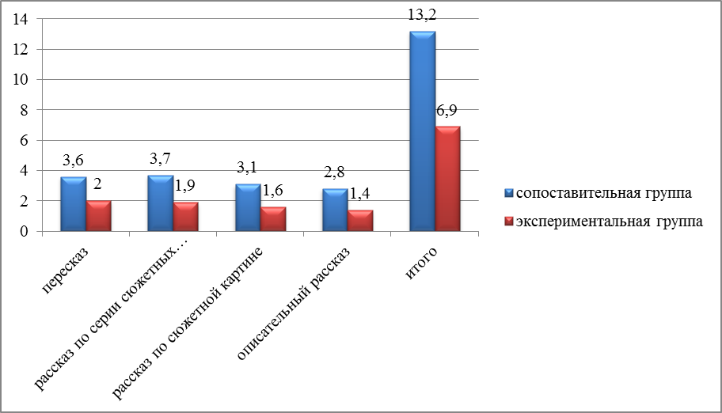
Рисунок 1. Оценка сформированности различных типов связных высказываний

Затруднения дети экспериментальной группы испытывали также и в рассказах по серии сюжетных картинок. Даже с учетом того, что было присутствие наглядной опоры в виде серии картинок, им было сложно последовательно, развернуто, грамотно составить рассказ. Дети сопоставительной группы справились с данным заданием успешно. Ситуация, изображенная на картинке, им близка и понятна и они с желанием и интересом выполняли задание. Средний балл по рассказам по серии картинок у детей экспериментальной группы составил 1,9 балла, а у детей сопоставительной группы - 3,7 балла, что в 1,9 раза больше, чем у детей экспериментальной группы, имеющими нарушения в развитии речи.
Более или менее благоприятную картину можно наблюдать в пересказах детей. В отличие от детей экспериментальной группы дошкольники с нормальным речевым развитием практически не испытывали затруднений при воспроизведении содержания прослушанного текста. Нужно отметить, что для обеих групп детей этот вид работ явился самым легким из предложенных заданий. Это можно объяснить подготовительной работой и наличием речевого образца. Но, тем не менее, детям экспериментальной группы было сложно грамотно воспроизвести предложенную сказку. Средние показатели успешности пересказа у детей экспериментальной группы составил 2 балла, а у детей сопоставительной группы - 3,6 балла.
Результаты экспериментальных данных показали, что дети из экспериментальной группы выполнили задание на более низком уровне. Средний балл за выполнение заданий первой серии у детей экспериментальной группы составил 1,7, что соответствует уровню ниже среднего, тогда как средний балл по заданиям у детей сопоставительной группы составляет 3,3, что соответствует уровню выше среднего. Данные показатели говорят о наличии определенных трудностей, испытываемых детьми изучаемой категории при выполнении заданий на составление рассказов, а также – об особенностях у них формирования связной речи.
Для максимально точного определения характера нарушений в ходе исследования нам представилось целесообразным подробно проанализировать высказывания детей обеих категорий с точки зрения семантического программирования и полноты языкового оформления. Характер ошибок, допущенных детьми из экспериментальной группы, не являлся однородным. Наблюдались ошибки смыслового (семантического) программирования и языкового оформления высказывания. Наличие таких ошибок явилось основанием для выявления межгрупповых различий и распределения испытуемых по уровням сформированности у них смысловых и языковых операций порождения связного высказывания.
Как видно из рисунка 2, дети из экспериментальной группы испытывают значительные трудности при семантической передаче и языковом оформлении пересказа по сравнению с детьми сопоставительной группы, о чем свидетельствуют показатели средних баллов. Практически эти показатели совпадают: за семантическое программирование (2,1 балла) и языковое оформление (2 балла). У детей сопоставительной группы соответственно 3,5 и 3,7 балла.

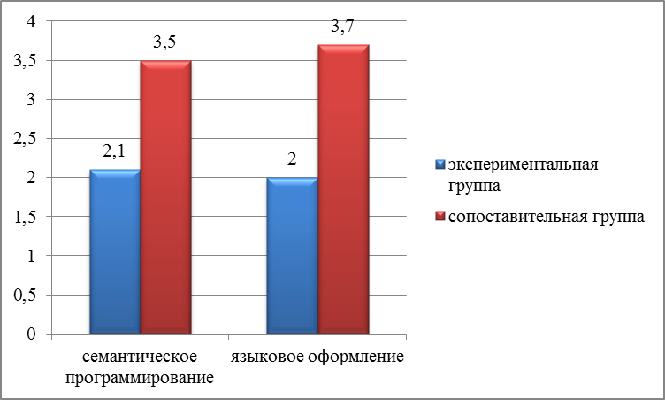
Рисунок 2. Сравнительный анализ сформированности смыслового программирования и языкового оформления пересказа

Уровни оценки точности семантической передачи и языкового оформления представлены в таблице 2.

Таблица 2
Уровни оценки точности семантической передачи и языкового
оформления пересказа
Задания  Группы | Количество детей
Задания  Группы | Высокий уровень |  | Выше среднего |  |  | Средний уровень |  | Ниже среднего |  | Низкий уровень
Задания  Группы | Э | С | Э | С | Э |  | С | Э | С | Э | С
Семантическое программирование | __ | 5 | 3 | 5 | 5 |  | __ | 2 | __ | __ | __
Языковое оформление | __ | 8 | 2 | 1 | 6 |  | 1 | 2 | __ | __ | __

Рассмотрим подробнее характер ошибок смыслового программирования, допущенных детьми экспериментальной группы при пересказе. При анализе экспериментальных данных под семантической передачей понималось наличие основных ее критериев: соответствие рассказа (пересказа) ребенка предлагаемой теме, самостоятельность составления высказывания; наличие логики изложения; целостность, т.е. грамотность построения причинно-следственных конструкций высказывания. Под соответствием теме или предложенному материалу понимается адекватность изложения и самостоятельность составления высказывания; под логикой изложения – череда событий, повествуемая в определенном порядке; под целостностью подразумевается грамотность построения причинно-следственных конструкций, т.е. в рассказах детей по серии картинок и пересказах – наличие завязки событий, кульминации, развязки; в рассказах-описаниях - наличие всех перечисленных компонентов: наименование предмета, его величина, цвет, материал изготовления, детали, предназначение, действия ребенка с этим предметом.
При анализе соответствия теме или предложенному материалу можно сказать, что при пересказе грубых нарушений не наблюдалось, рассказы детей соответствовали теме, но, тем не менее, дети испытывали затруднения в начале рассказа или при переходе от одной части рассказа к другой. Однако после наводящих вопросов дети справлялись с заданием. Это можно объяснить тем, что рассказ ребенка строится с опорой на готовый речевой образец автора, что само по себе является программированием высказывания, но ребенку трудно удержать в памяти весь план построения высказывания. Приведем пример:
-«…Про белочку и зайчика…(С чего все началось?)…Белочка и зайчик подружились…Белочка была рыженькая, а зайчик серенький…(Что они делали?)…Они играли на полянке. Белочка угощала зайчика орешками, а зайчик приносил капусту и морковку… Потом они спрятались в свои домики…(Почему?) Стало холодно и пришла зима. А когда они вышли, то не узнали друг друга…(Почему?) Потому что белочка была другим цветом и зайчик. А летом он узнают опять». (Пример приведен без фонетических искажений)
Рассказы детей сопоставительной группы были полностью самостоятельны, то есть без помощи экспериментатора передавали основную тематическую направленность, и лишь иногда нуждались в помощи в начале своего рассказа в виде наводящих вопросов.
У детей экспериментальной группы наблюдались трудности в логическом построении высказывания, дети данной категории допустили ошибки при передаче последовательности событий, когда дети сопоставительной группы грубых ошибок не допускали, но допускали неточности, в результате которых смысл излагаемого не менялся.
По результатам экспериментальных данных у детей экспериментальной группы можно выделить нарушения логики высказываний, к которым относятся:
- повторы;
- перестановки;
- пропуски событий, в результате которых нарушается логика изложения.
Анализ детских высказываний с точки зрения целостности или грамотности построения причинно-следственных конструкций показал, что дети из экспериментальной группы чаше допускают ошибки при построении конструкций высказываний, чем дети из сопоставительной группы и тем самым испытывают значительные затруднения в сохранении целостной структуры высказывания.
При исследовании языкового оформления был произведен количественный анализ употребления разных конструкций предложений детьми экспериментальной и сопоставительной групп по всем видам заданий, который представлен в таблице 3.

Таблица 3
Количественный анализ употребления разных типов синтаксических конструкций предложений
Вид задания | Количество предложений в рассказах
Вид задания | Простые |  |  |  | Сложные |  | Всего
Вид задания | Нераспространенные |  | Распространенные
Вид задания | Э.г. | С.г. | Э.г | С.г. | Э.г | С.г. | Э.г. | С.г.
Пересказ | 0,8 | __ | 4,9 | 5,1 | 0,8 | 4,0 | 6,5 | 9,1
Рассказ по серии сюжетных картинок | 0,6 | 0,1 | 3,2 | 3,6 | 0,1 | 1,8 | 3,9 | 5,5
Рассказ по сюжетной картине | 1,0 | 0,1 | 3,3 | 3,5 | 0,4 | 1,2 | 4,7 | 4,8
Описательный рассказ | 0,9 | 1,0 | 2,6 | 2,5 | 0,1 | 0,3 | 3,6 | 3,8
Всего предложений | 3,3 | 1,2 | 14 | 14,7 | 1,4 | 7,3 | 18,7 | 23,2

Из таблицы 3 видно, что дети из сопоставительной группы чаще (в 5,2 раза), употребляли в рассказах по всем видам заданий сложные предложения, чем дети экспериментальной группы. Среднее количество сложных предложений по всем видам рассказов у детей экспериментальной группы составило 1,4 предложений, а у детей сопоставительной группы – 7,3 предложений дети с нормальным речевым развитием. Чаще употребляют в своей речи простые нераспространенные предложения дети с нарушением развития речи. Среднее количество данных конструкций предложений составляет у детей экспериментальной группы – 3,3, что в 2,7 раза больше по сравнению с возрастной нормой, где среднее количество простых нераспространенных предложений от общего числа составляет всего 1,2. Не значительно отличается среднее количество простых распространенных предложений, хотя все же чаще их используют в своей речи дети с нормальным речевым развитием. В речи детей экспериментальной группы количество простых распространенных предложений составляет 14, а у детей сопоставительной группы – 14,7 предложений. Таким образом, можно сделать вывод о том, что высказывания детей из экспериментальной группы в основном краткие, неразвернутые, подчас имеют элементарные конструкции, в отличие от детей возрастной нормы, которые используют в большинстве случаев простые распространенные предложения и намного чаще используют сложные конструкции предложений.
Таким образом, говоря о языковом оформлении, в рассказах детей при пересказе текста были выделены следующие особенности: пересказы состоят, в основном, из простых предложений, а также дефектных синтаксических конструкций; имеют место морфологические аграмматизмы.
При анализе рассказов детей экспериментальной группы, составленных по серии сюжетных картинок также наблюдались ошибки смыслового (семантического) программирования и языкового оформления высказывания (рисунок 3).

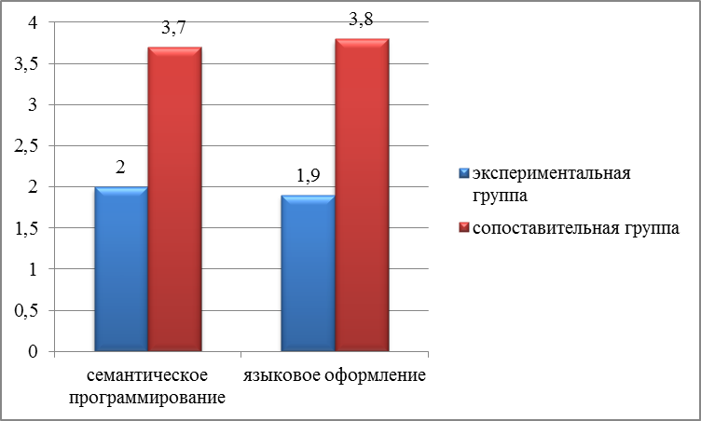

Рисунок 3. Сравнительный анализ смыслового программирования и языкового оформления рассказа по серии сюжетных картин

Как видно из рисунка 3, дети экспериментальной группы испытывают значительные трудности при семантической передаче и языковом оформлении рассказа по серии сюжетных картин по сравнению с детьми сопоставительной группы, о чем свидетельствуют показатели средних баллов: за семантическое программирование 2 балла и языковое оформление 1,9 балла. У детей сопоставительной группы соответственно 3,7 и 3,8 балла.
Уровни оценки точности семантической передачи и языкового оформления представлены в таблице 4.

Таблица 4
Уровни оценки точности семантической передачи и языкового оформления рассказа по серии сюжетных картин
Задания  Группы | Количество детей
Задания  Группы | Высокий уровень |  | Выше среднего |  |  | Средний уровень |  | Ниже среднего |  | Низкий уровень
Задания  Группы | Э | С | Э | С | Э |  | С | Э | С | Э | С
Семантическое программирование | __ | 7 | 3 | 3 | 4 |  | __ | 3 | __ | __ | __
Языковое оформление | __ | 9 | 3 | __ | 4 |  | 1 | 2 | __ | 1 | __

При анализе соответствия теме или предложенному материалу можно сказать, что при рассказе по серии сюжетных картинок грубых нарушений не наблюдалось, рассказы детей соответствовали ситуации, изображенной на картинках, но, тем не менее, дети испытывали затруднения при переходе от одной части рассказа к другой. А после наводящих вопросов дети справлялись с заданием.
По результатам анализа рассказов по серии сюжетных картинок у детей из экспериментальной группы можно выделить нарушения логики высказываний, к которым относятся:
- перестановки, повторы;
- придумывание несуществующих объектов или действий;
- пропуски событий, в результате которых нарушается логика изложения;
- при передаче информации дети перечисляют детали изложения и указывают на них пальцем.
Анализ детских высказываний с точки зрения целостности или грамотности построения причинно-следственных конструкций показал, что дети из экспериментальной группы чаше допускают ошибки при построении конструкций высказываний, чем дети из сопоставительной и тем самым испытывают значительные затруднения в сохранении целостной структуры высказывания.
В этом виде связных высказываний также были выявлены ошибки языкового оформления:
1. Ошибки в использовании предлогов.
2. Ошибки в использовании окончаний.
Кроме этого, рассказы детей состояли преимущественно из простых предложений, были очень краткие, среднее количество предложений в рассказе по серии составляет 3,9 у детей экспериментальной группы. У детей сопоставительной группы рассказы также не отличались большим объемом – 5,5 предложений, но их рассказы были полностью самостоятельны, то есть дети без помощи экспериментатора передавали основную тематическую направленность, сохраняли логику и целостность воспроизведения и лишь иногда нуждались в помощи экспериментатора в виде наводящих вопросов. Так же в их высказываниях не наблюдались ошибки в языковом оформлении.
Кроме этого, мы должны отметить, что некоторые дети из экспериментальной группы затруднялись в раскладывании картинок в правильной последовательности, что говорит о недостаточной сформированности способности производить анализ неречевой деятельности. Дети сопоставительной группы не имели таких затруднений – картинки раскладывались в правильной последовательности всеми детьми без исключения.
Количественный и качественный анализ ошибок, допущенных детьми из экспериментальной группы при составлении рассказа по сюжетной картине показал, что имеются грубые нарушения как в семантическом программировании высказывания, так и в языковом оформлении по сравнению с рассказами детей из сопоставительной группы (рисунок 4).

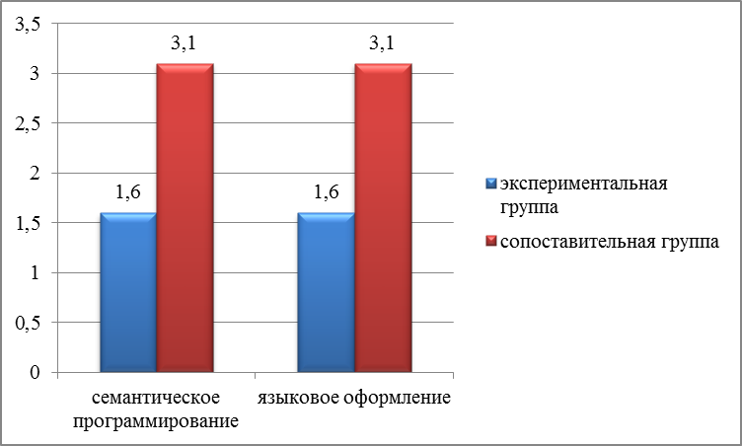
Рисунок 4. Сравнительный анализ смыслового программирования и языкового оформления рассказа по сюжетной картине

Средний балл по обеим характеристикам у детей экспериментальной группы составил 1,6. Их рассказы отличались отсутствием четкости, последовательности изложения, имелось большое количество аграмматизмов. Дети сопоставительной группы справились с данным заданием успешнее, хотя также наблюдались моменты нарушения связности и последовательности повествовании. Средний балл – 3,1, что на 1,5 балла выше первого показателя.
При анализе соответствия теме или предложенному материалу можно сказать, что при рассказе по сюжетной картине грубых нарушений не наблюдалось, рассказы детей соответствовали ситуации, изображенной на картинках, но, тем не менее, имели место некоторые несоответствия.
При языковом оформлении рассказов по сюжетной картине наблюдались следующие ошибки:
- дефекты синтаксических конструкций;
- лексические ошибки – вербальные парафазии;
- ошибки в употреблении окончаний;
- нарушения слоговой структуры слова.
Уровни оценки точности семантической передачи и языкового оформления рассказов детей по сюжетной картинке представлены в таблице 5.

Таблица 5
Уровни оценки точности семантической передачи и языкового оформления рассказа по сюжетной картине
Задания  Группы | Количество детей
Задания  Группы | Высокий уровень |  | Выше среднего |  |  | Средний уровень |  | Ниже среднего |  | Низкий уровень
Задания  Группы | Э | С | Э | С | Э |  | С | Э | С | Э | С
Семантическое программирование | __ | 4 | 1 | 3 | 4 |  | 2 | 5 | 1 | __ | __
Языковое оформление | __ | 6 | 1 | 1 | 4 |  | 3 | 5 | __ | __ | __

Таким образом, можно сказать, что у половины детей из экспериментальной группы наблюдается низкий уровень сформированности семантического программирования и языкового оформления высказываний, тогда как у детей из сопоставительной группы только у 1 ребенка из 10 были получены аналогичные результаты. Высокого уровня сформированности у детей из экспериментальной группы нет. Уровень выше среднего имеет 1 ребенок из экспериментальной группы, и 4 испытуемых этой группы имеют средний уровень сформированности связной речи.
При анализе описательных рассказов детей экспериментальной группы, мы можем сделать вывод, что этот вид связных высказываний является одним из самых трудных. Дети сопоставительной группы также испытывали значительные трудности при составлении рассказа-описания. В рассказах наблюдалось большое количество ошибок смысловой передачи и языкового оформления (рисунок 5).

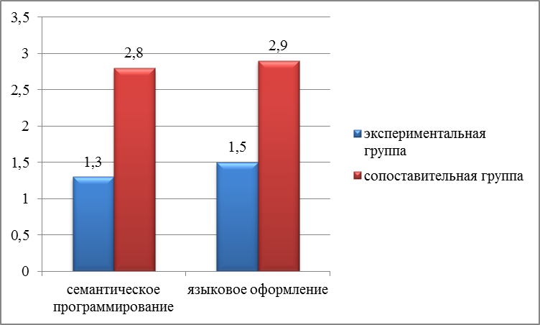

Рисунок 5. Сравнительный анализ смыслового программирования и языкового оформления рассказа-описания

Как видно из рисунка 5, дети из экспериментальной группы испытывают значительные трудности при семантической передаче и языковом оформлении рассказа-описания по сравнению с детьми сопоставительной группы, о чем свидетельствуют показатели средних баллов: за семантическое программирование (1,3 балла) и языковое оформление (1,5 балла). У детей сопоставительной группы соответственно 2,8 и 2,9 балла. Надо сказать, что только трое детей сопоставительной группы получили максимальную оценку (4 балла) за смысловую передачу и языковое оформление рассказа-описания.
Эти данные позволили выделить уровни оценки точности семантической передачи языкового оформления в рассказах-описаниях. (Таблица 6).
Таблица 6
Уровни оценки точности семантической передачи и языкового оформления описательного рассказа
Задания  Группы | Количество детей
Задания  Группы | Высокий уровень |  | Выше среднего |  |  | Средний уровень |  | Ниже среднего |  | Низкий уровень
Задания  Группы | Э | С | Э | С | Э |  | С | Э | С | Э | С
Семантическое программирование | __ | 3 | 2 | 3 | 2 |  | 3 | 3 | 1 | 3 | __
Языковое оформление | __ | 3 | 3 | 4 | 1 |  | 2 | 4 | 1 | 2 | __

Наши данные подтверждают теоретические выводы исследователей о том, что затруднения при составлении данного рода рассказов заключается в отсутствии сюжета и фабулы. Перед началом рассказывания детям давалась лишь установка на то, о чем нужно рассказать. Дети не знали с чего начать описание. В рассказах не было четкой структуры плана. Так, дети могли начать свой рассказ с описания внешних признаков и вернуться к ним в конце описания.
Исходя из данных исследования по языковому оформлению речевых высказываний, можно сделать вывод о том, что дети сопоставительной группы богаче оформляют свое высказывание, имеют более обширный словарный запас, объем их высказываний более полный, чем у детей экспериментальной группы.

Данные полноты объема высказываний приводятся в таблице 7.

Таблица 7
Полнота объема различных типов высказываний
Вид задания | Количество слов в рассказах
Вид задания | сопоставительная группа | экспериментальная группа
Пересказ | 75,9 | 40,1
Рассказ по серии сюжетных картин | 46,2 | 22,8
Рассказ по сюжетной картине | 35,2 | 20,8
Описательный рассказ | 24,8 | 13
Среднее количество слов в текстах: | 45,4 | 24,2

С точки зрения объема высказывания менее полным оказался рассказ-описание, о чем свидетельствуют данные таблицы 7.

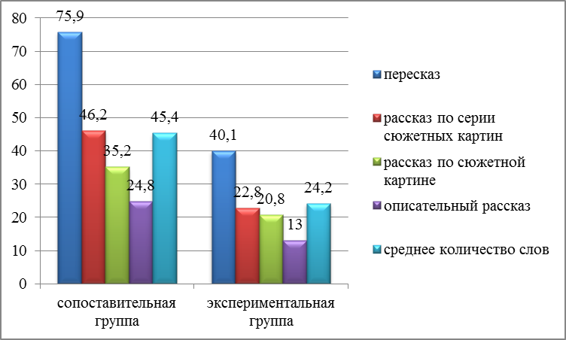
Рисунок 6. Полнота объема различных типов высказывания

Исходя из данных исследования, можно сделать вывод о том, что в заданиях по составлению рассказов дети из сопоставительной группы в 1,8 раза имеют более полный объем высказываний, чем дети из экспериментальной группы.
Таким образом, анализ полученных данных позволяет говорить о том, что дети экспериментальной группы испытывают большие затруднения в смысловом (семантическом) программировании и языковом оформлении своих высказываний по всем обследованным видам работ, в отличие от детей сопоставительной группы, о чем свидетельствуют показатели средних баллов. В экспериментальной группе детей средний балл за семантическое программирование составил 1,7 балла, за языковое оформление 1,8 балла. В сопоставительной группе - 3,3 балла и 3,4 балла соответственно (рисунок 7).

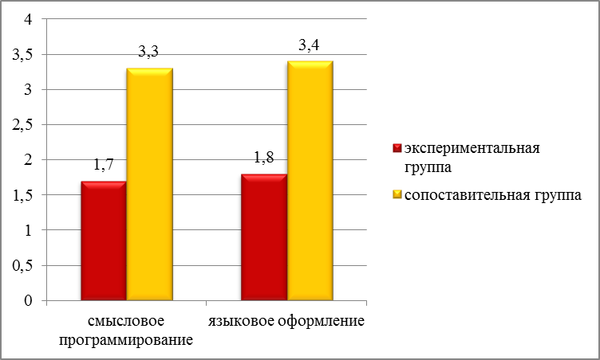
Рисунок 7. Итоговый сравнительный анализ сформированности смыслового программирования и языкового оформления по всем видам заданий

Следовательно, анализ данных, полученных в ходе экспериментальной работы, позволяет говорить о низком уровне развития фразовой и связной речи у детей экспериментальной группу. Поэтому далее в работе предлагается комплекс мероприятий с использованием метода наглядного моделирования, направленных на формирование и развитие связной речи старших дошкольников из экспериментальной группы.

Глава 3. Коррекционная работа по развитию фразы и текста у детей старшего дошкольного возраста с общим недоразвитием речи (III уровня)

3.1 Содержание коррекционной работы

Коррекционная работа по развитию фразы и текста у детей старшего дошкольного возраста с ОНР будет строиться на основе метода наглядного моделирования.
В процессе проведения формирующего эксперимента были использованы:
1. Составление рассказа по сюжетной картине с использованием наглядного моделирования.
2. Составление описательного рассказа о предмете с использованием схемы-описания.
Составление рассказа по сюжетной картинке с использованием наглядного моделирования.
Материал для обследования: сюжетная картина «Снеговик», 2 набора фишек разного цвета по 7 штук в наборе.
Процедура и инструкция: Предлагаем ребенку рассмотреть картину и выкладываем один набор фишек. «Подумай о чем можно рассказать? Разложи фишки на те места, о которых ты хотел бы рассказать». Если ребенок затрудняется, то в качестве примера демонстрируем выкладывание одной фишки. После того, как все фишки разложены, предлагаем ребенку второй набор фишек. «А теперь, подумай, о чем ты будешь рассказывать сначала, о чем потом. Раскладывай фишки по порядку под картиной. Они помогут тебе составить рассказ по этой картине. Составь рассказ по картине».
Составление описательного рассказа о предмете с использованием наглядного моделирования.
Материал для обследования: яблоко, схема для описания овощей и фруктов.
Процедура и инструкция: Ребенку предлагается рассмотреть яблоко и составить рассказ-описание, используя наглядную схему. Педагог дает установку на описание: «Что это? Какого цвета? Какое по форме? По размеру? Какое на вкус? Где растет? Как употребляют в пищу?», «Что ты можешь рассказать о яблоке?»
Учитывая все вышеизложенные трудности, которые испытывали дети при составлении рассказов, мы предположили, что использование метода наглядного моделирования сможет существенно улучшить процесс формирования фразы и текста у старших дошкольников. С этой целью были проанализированы высказывания детей, составленные с применением наглядного моделирования, и сравнили их результаты с аналогичными заданиями из первой серии. Сравнительные данные выполнения заданий приведены в таблице 8.
Таблица 8
Влияние метода наглядного моделирования на процесс продуцирования связного речевого высказывания у детей сопоставительной и экспериментальной групп
Вид задания | Средний балл
Вид задания | сопоставительная группа |  | экспериментальная группа
Вид задания | без применения наглядного моделирования | с применением наглядного моделирования | без применения наглядного моделирования | с применением наглядного моделирования
Рассказ по сюжетной картине | 3,1 | 3,7 | 1,6 | 3
Описательный рассказ | 2,8 | 3,8 | 1,5 | 2,9

Из таблицы 8 видно, что средний балл по заданиям на составление рассказов с применением наглядного моделирования возрос в обеих группах. Так, в экспериментальной группе детей в задании на составление рассказа по сюжетной картинке средний балл увеличился на 1,4 по сравнению с заданием, которое выполнялось без наглядного моделирования, и составил 3 балла. В сопоставительной группе средний балл по данному заданию составил 3,7, что на 0,6 балла выше, чем при выполнении аналогичного задания без наглядного моделирования.

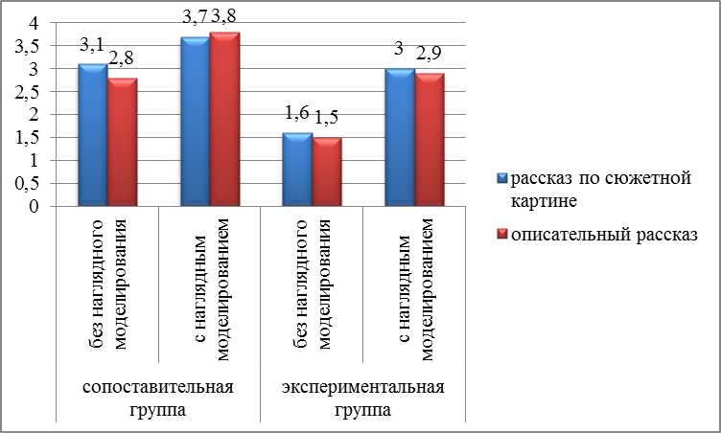
Рисунок 8. Влияние метода наглядного моделирования на процесс продуцирования связного речевого высказывания

В задании на составление описательного рассказа с применением наглядной схемы в экспериментальной группе детей средний балл увеличился на 1,4 по сравнению с заданием, которое выполнялось без моделирования и составил 2,9 балла. В сопоставительной группе детей также наблюдалось увеличение результата при составлении описательного рассказа с применением схемы описания и средний балл составил 3,8, что на 1 балл выше первого показателя.
Качественный анализ детских высказываний показал, что опора на наглядную модель позволила актуализировать и активизировать лексический запас ребенка. Рассказы детей стали более полными и связными, отражали причинно-следственные связи. Наглядная схема в виде фишек, составленная самими детьми выступала в качестве плана речевого высказывания. Форма алгоритма речевого высказывания стала опорой при составлении рассказов. Надо сказать, что все дети проявили самостоятельность в выборе объектов описания на картинке, исходя из предложенного количества фишек. После этого дети сами составляли план своего будущего рассказа, используя второй комплект фишек. Дети знали, с чего начать, чем продолжить и уточнить свой рассказ, а так же как его завершить. Дети самостоятельно подбирали слова для описания признаков и действий данного объекта. Испытуемые использовали в речи приемы описания объектов (внешний вид, признаки объекта, и др.) Некоторые дети использовали помощь в виде наводящих вопросов, типа: « О ком (чем) еще можно рассказать?» или «Подумай, с чего лучше начать свой рассказ?» Но это происходило на уровне выстраивания фишек. Реже, по сравнению с рассказами, составленными без опоры на модель, нарушалась связность повествования. Не было отмечено смысловых несоответствий.
Приведем пример рассказов по сюжетной картинке одного ребенка, составленных без наглядного моделирования и с его применением:
«Дети лепили снеговика. Сделали руки, ведро на голове. Он улыбнулся. Морковку вставили… Мальчик разукрасил ротик кисточкой». - «Наступила зима. На земле лежит белый снег. Дети слепили снеговика. Ему сделали руки из веточек, на голову надели ведро, завязали шарфик. Девочка хотела сделать нос из морковки, но не достала и поэтому встала на санки… А мальчик разукрасил снеговику рот кисточкой. Рядом был маленький кустик и дерево, а лес был далеко. На синем небе плыли белые облака…»
Данный пример доказывает, что рассказ ребенка стал связный, логичный и целостный, а главное, все дети проявили самостоятельность при составлении рассказа.
Аналогичная картина наблюдалась при оценке результативности при составлении описательного рассказа с опорой на наглядную схему. Анализ детских высказываний показал, что дети при составлении рассказа были более самостоятельны в определении при рассмотрении предмета его признаков и свойств, придерживались последовательности в изложении выявленных признаков, и, соответственно рассказы детей обеих групп получились связные и содержательные. Речь детей была наполнена большим количеством признаков предметов (прилагательных), что характерно для описательных рассказов. Для сравнения приведем примеры описательных рассказов одного ребенка составленных без наглядного моделирования и с его применением:
«Яблоко красивое, вкусное, сочное, сладкое. Может быть желтое, зеленое, красное». – «Это яблоко. Оно красивое. Яблоко бывает красное, желтое и зеленое. Яблоко может быть большое и маленькое. У него есть веточка. Яблоко сочное и сладкое. Растет на дереве. Из яблок делают повидло. Оно вкусное. Его едят».
Проанализировав полноту объема рассказов детей с применением наглядных моделей, мы пришли к выводу, что объем высказываний стал более полным у детей экспериментальной и сопоставительной групп по сравнению с рассказами, составленными без наглядного моделирования. Данные приводятся в таблице 9.

Таблица 9
Изменение полноты объема высказывания при применении наглядного моделирования
Вид задания | Количество слов в рассказах
Вид задания | сопоставительная группа |  | экспериментальная группа
Вид задания | без применения наглядного моделирования | с применением наглядного моделирования | без применения наглядного моделирования | с применением наглядного моделирования
Рассказ по сюжетной картине | 35,2 | 62,2 | 20,8 | 60,3
Описательный рассказ | 24,8 | 35,2 | 13 | 34,6
Исходя из данных таблицы 9, можно сделать вывод, что в рассказе по сюжетной картинке с применением модели у детей экспериментальной группы количество слов увеличилось в 2,9 раза, а у детей сопоставительной группы в 1,7 раза.

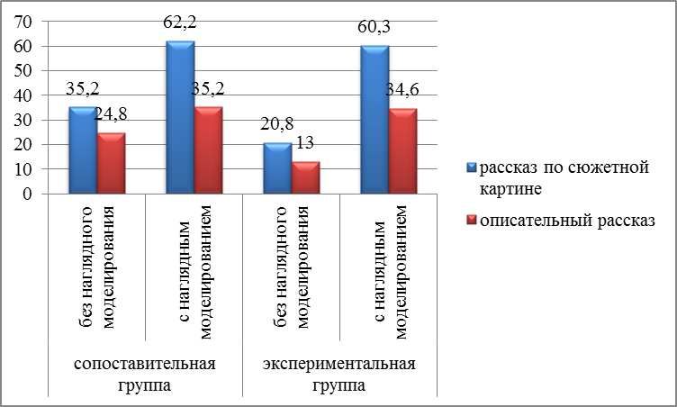
Рисунок 9. Изменение полноты высказывания при применении наглядного моделирования

В описательном рассказе по схеме описания у детей экспериментальной группы количество слов увеличилось в 2,6 раза, а у детей сопоставительной группы - в 1,4 раза.
При анализе рассказов по сюжетной картинке и описательных рассказов с применением наглядного моделирования плана высказывания можно сказать, что общее количество предложений увеличилось в рассказах обеих групп, а так же увеличилось количество употребления сложных синтаксических конструкций. Данные приводятся в таблице 10.

Таблица 10
Изменение количества употребления разных типов синтаксических конструкций предложений при применении наглядного моделирования
Вид задания | Количество предложений в рассказах
Вид задания | Простые |  |  |  | Сложные |  | Всего
Вид задания | Нераспространенные |  | Распространенные
Вид задания | ЭГ | СГ | ЭГ | СГ | ЭГ | СГ | ЭГ | СГ
Рассказ по сюжетной картине без модели | 1,0 | 0,1 | 3,3 | 3,5 | 0,4 | 1,2 | 4,7 | 4,8
Рассказ по сюжетной картине с моделью | 0,3 | 0,1 | 6,3 | 8,0 | 1,2 | 2,4 | 7,8 | 10,6
Описательный рассказ без модели | 0,9 | 1,0 | 2,6 | 2,5 | 0,1 | 0,3 | 3,6 | 3,8
Описательный рассказ с моделью | 0,6 | 0,2 | 6,2 | 6,7 | 0,5 | 0,9 | 7,0 | 7,8

Исходя из данных таблицы 10, можно сделать вывод, что в рассказе по сюжетной картинке с применением модели у детей экспериментальной группы общее количество предложений увеличилось в 1,6 раза, а у детей сопоставительной группы в 2,2 раза.
В описательном рассказе по схеме описания у детей экспериментальной группы общее количество предложений увеличилось в 1,9 раза, а у детей сопоставительной группы - в 2,3 раза.
Анализируя рассказы детей, которые составлялись с наглядным моделированием можно сказать, что увеличилось количество сложных предложений и простых распространенных предложений у детей обеих групп, а количество простых нераспространенных предложений сократилось. У детей экспериментальной группы в рассказах по сюжетной картинке с применением наглядного моделирования количество сложных предложений увеличилось в 3 раза, а в описательных рассказах в 5 раз. В рассказах по сюжетной картинке детей сопоставительной группы количество сложных предложений увеличилось в 2 раза по сравнению с количеством сложных предложений в рассказах без наглядного моделирования, а в описательных рассказах в том же сравнении – в 3 раза. Примерно в той же пропорции увеличилось количество простых распространенных предложений (таблица 10).
Изменение показателей сформированности семантического программирования и языкового оформления, представленных на рисунке 6, свидетельствуют о том, что количество смысловых и языковых ошибок существенно снизилось. Средний балл за семантическое программирование в заданиях с применением наглядного моделирования в экспериментальной группе увеличился на 1,7 балла и составил 3,1. В сопоставительной группе средний показатель увеличился почти на 1 балл и составил 3,8. Средний балл за языковое оформление высказываний в экспериментальной группе увеличился на 1,4 балла и составил 2,9. В сопоставительной группе детей средний балл увеличился на 0,6 и составил 3,7 балла.

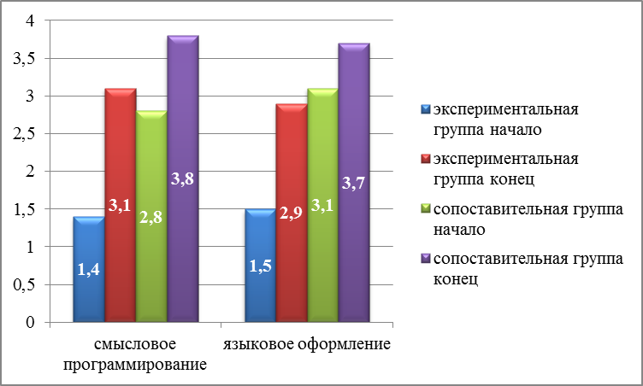
Рисунок 11. Изменение показателей сформированности семантического программирования и языкового оформления высказываний при применении наглядного моделирования

Изменение показателей по уровням оценки точности семантической передачи и языкового оформления высказываний в сравнении с заданиями, выполненными без наглядного моделирования, представлено в таблице 11.

Таблица 11
Изменение показателей сформированности семантического программирования и языкового оформления высказываний при применении наглядного моделирования
Задания  Группа | Количество детей
Задания  Группа | Высокий уровень |  | Выше среднего |  | Средний уровень |  | Ниже среднего |  | Низкий уровень
Задания  Группа | ЭГ | СГ | ЭГ | СГ | ЭГ | СГ | ЭГ | СГ | ЭГ | СГ
Рассказ по сюжетной картине без наглядного моделирования / С применением наглядного моделирования
Семантическое программирование | - /4 | 4 /7 | 1 /3 | 3 /3 | 4 /3 | 2 /- | 5 /- | 1 /- | - /- | - /-
Языковое оформление | - /3 | 6 /7 | 1 /6 | 1 /3 | 4 /- | 3 /- | 5 /1 | - /- | - /- | - /-
Рассказ-описание без наглядного моделирования / С применением наглядного моделирования
Семантическое программирование | - /4 | 3 /9 | 2 /3 | 3 /1 | 2 /3 | 3 /- | 3 /- | 1 /- | 3 /- | - /-
Языковое оформление | - /2 | 3 /8 | 3 /4 | 4 /1 | 1 /3 | 2 /1 | 4 /1 | 1 /- | 2 /- | - /-

Как видно из таблицы 11, намного меньше детей допускали нарушения точности семантической передачи и языкового оформления по сравнению с аналогичными заданиями, которые выполнялись без наглядного моделирования. Низкий уровень не наблюдался у детей обеих категорий. Уровень языкового оформления ниже среднего выявлен всего у 1 ребенка экспериментальной группы. Высокий уровень сформированности смыслового программирования отмечен у 4 детей экспериментальной группы в обоих видах заданий. При анализе языкового оформления высказывания у 3 испытуемых диагностировался высокий уровень сформированности языкового оформления при рассказах по сюжетной картине и у 2 детей - в описательных рассказах. В рассказах, составленных без наглядного моделирования, высокий уровень детьми экспериментальной группы представлен не был.
В ходе экспериментальной работы нами были обследованы на предмет сформированности связной речи 20 детей в возрасте 6-7 лет.
Анализируя полученные результаты, мы пришли к выводу, что дети из экспериментальной группы испытывают значительные трудности при пересказе и составлении разного рода рассказов и выявили ряд особенностей формирования связной речи у детей, имеющих недоразвитие речи. Нами было отмечено, что дети экспериментальной группы испытывали наибольшие затруднения при составлении описательного рассказа. Этот вид рассказа оказался наиболее сложным и для детей сопоставительной группы. В данном задании дети затруднялись самостоятельно составить свое высказывание, последовательно передать признаки, характерные черты, отличительные особенности, начиная свой рассказ с основных и значимых признаков, более общих характеристик и заканчивая деталями.
Из всех предложенных видов работ меньше всего затруднений вызвал пересказ сказки. Показатели детей экспериментальной группы хотя и отставали от показателей детей возрастной нормы, но все же были выше, чем при выполнении других работ. Дети сопоставительной группы строили свои высказывания, максимально используя лексику первоисточника, чаще использовались сложные конструкции предложений, не допуская ошибок.
Составление рассказов по серии сюжетных картин, по сюжетной картинке также вызвало трудности у детей изучаемой категории. При наличии наглядности во многих высказываниях детей нарушалась логика изложения, искажался смысл повествования и целостность изложения.
С точки зрения точности семантической передачи, из всех рассматриваемых компонентов для детей экспериментальной группы наиболее трудной оказалось соблюдение логической последовательности при построении высказывания во всех обследуемых видах работ. Кроме того, нарушалась структура высказывания. Дети экспериментальной группы могли начать свое повествование с развязки событий, в результате чего были непонятны причинно-следственные конструкции высказывания. Адекватность изложения вызывало меньше затруднений, то есть рассказы детей соответствовали предложенной теме и лишь в некоторых случаях дети придумывали лишнее.
Анализ компонентов языкового оформления показал, что наименьшие показатели имеет полнота объема высказывания, что свидетельствует об ограниченности и скудности словарного запаса детей изучаемой категории.
В ходе нашего исследования было отмечено, что дети обеих обследуемых групп оформляют свои высказывания лучше, нежели передают смысл повествования.
Таким образом, в ходе исследования и анализа данных, полученных при обследовании детей, можно сделать вывод: уровень развития фразы и текста детей экспериментальной группы значительно ниже, чем у детей сопоставительной группы, и имеет ряд особенностей, которые заключаются в невозможности точно и последовательно передать смысл излагаемого, оформить грамотно свое высказывание.
Данные экспериментального исследования указывают на то, что дети при формировании связной речи нуждаются во вспомогательных средствах. В качестве такого средства было использовано моделирование плана высказывания и были получены более высокие результаты.
Таким образом, проанализировав результаты опытно-экспериментальной работы мы пришли к выводу, что применение метода наглядного моделирования влияет на успешность составления связных речевых высказываний и помогает существенно снизить количество смысловых и языковых недостатков.
При проведении занятий с использованием наглядного моделирования по формированию структуры и фразы речи у старших дошкольников необходимо учитывать следующие методические принципы:
1. Постепенное усложнение в ходе занятия речевого материала (от простых фраз к сложным, от 3-словных к 4-словным, от фраз к рассказу).
2. Постоянная активизация в ходе занятия детей (особенно слабой группы), но только на уровне фразовых ответов.
3. Исключение, особенно на первых порах, отрицательной оценки деятельности детей. Акцентирование внимания на их успехах и достижениях с целью повышения речевой активности.
4. Определенная последовательность опроса детей при рассказывании. (Сначала вызываются дети из сильной подгруппы, затем из слабой).
5. Перенесение отработки связного рассказывания с детьми из слабой подгруппы на индивидуальные логопедические занятия. (На групповом занятии такие дети выступают только по достижении ими среднего уровня. Одновременно это является стимулом в обучении).
Приемы работы с детьми по составлению сюжетного рассказа могут быть различными:
1. Предоставление образца рассказа.
2. Использование вопросов различного типа.
3. Совместное составление рассказа.
4. Стимулирование детей к самостоятельному придумыванию продолжения (конца, начала) рассказа с опорой на наглядные модели и др.
Рассмотрим подробнее специфику применения наглядного моделирования в ходе коррекционной работы с детьми старшего дошкольного возраста, направленной на повышение уровня развития фразы и текста.
Включение наглядных моделей в процесс обучения содействует закреплению понимания значений частей речи и грамматических категорий, развитию понимания логико-грамматических конструкций и целостного речевого высказывания. При этом наглядные модели могут включать стилизованные изображения реальных предметов, символы для обозначения некоторых частей речи («стрелка» вместо глагола, «волнистая линия» вместо прилагательного в моделях предложений и др.); схемы для обозначения основных признаков отдельных видов описываемых предметов, а также выполняемых действий по отношению к ним с целью обследования; стилизованные обозначения «ключевых слов» основных частей описательного рассказа и т.п.
Продуктивным, на наш взгляд, является использование наглядных моделей при формировании у детей умений конструировать предложения различных типов, что является начальным этапом развития связной речи.
На первом этапе работы в данном направлении возможно обучение детей конструированию отдельных словосочетаний по наглядной модели в виде блок-схемы.
Затем целесообразно использовать наглядные модели, максимально конкретизирующие структуру предложения (например, составление простого нераспространенного и распространенного предложения с прямым дополнением). В качестве элементов таких наглядных моделей могут быть использованы стилизованные изображения предметов, о которых говорится в предложениях, в сочетании с однотипным изображением отдельных членов предложения (например, изображение «стрелки» на месте сказуемого). При необходимости педагог помогает детям с помощью дополнительных вопросов, указаний, пояснений.
На первых занятиях, посвященных составлению простых предложений, дети составляют однотипные предложения по одной модели. В составляемые предложения включаются, как правило, беспредложные конструкции. В процессе последующих занятий можно предложить детям составлять предложения по двум-трем, а затем и большему числу моделей. В структуру предложений входят как беспредложные, так и предложные конструкции.
Постепенно модели усложняются, приобретают более абстрактный характер (изображение «волнистой линии» вместо определений, относящихся к предмету, о котором говорится в предложении; схематическое изображение предлогов и союзов и др.). Такая работа над структурой предложений подготавливает детей к овладению полноценным лексическим и синтаксическим анализом предложения в период школьного обучения.
Применяя наглядные модели, педагог может существенно увеличить эффективность процесса формирования структуры фразы и речи у детей старшего дошкольного возраста с ОНР.
В начале обучения составлению описательного рассказа, предлагаемая педагогом наглядная модель может включать ряд схем, нацеливающих детей на называние основных признаков описываемого предмета. Например, в задании «Опиши овощи и фрукты» схемы направляют внимание ребенка на обозначение формы, цвета, запаха, сочности, вкуса описываемых овощей или фруктов.
На последующих занятиях педагог учит детей описывать объект, опираясь на модели, включающие ряд наглядных опор, напоминающих каждому ребенку последовательность и характер частей, из которых должен состоять рассказ. К примеру, в задании «Расскажи о домашнем животном» наглядная модель рассказа-описания включает следующие стилизованные изображения: «зеркало» - внешний вид животного; «человек» - какую пользу животное приносит человеку; «кастрюля» - чем питается животное; «домик» - где оно живет; «коляска» - как называются детеныши; «ухо» - как животное подает голос. Предполагается, что к моменту работы над связным речевым высказыванием дети обучались правильному конструированию предложений и доступных их возрасту фраз. Это обучение также может производиться при помощи наглядного моделирования. Оно описано нами выше.
При затруднениях некоторых детей в процессе рассказывания педагог может использовать дополнительные опоры, помогающие ребенку определить последовательность изложения отдельных частей рассказа (например, при описании внешнего вида животного). Постепенно дети учатся составлять план своего высказывания (сначала устно, а затем в «уме») и описывают предметы без помощи наглядных опор.
В процессе работы над умением составлять рассказ по определенной сюжетной линии педагог может использовать модели, включающие опорные стилизованные картинки, соответствующие основным частям рассказа. Название предлагаемых педагогом наглядных опор напоминает детям о так называемых «ключевых» словах рассказа и способствует правильному определению последовательности высказывания.
Приобретая навыки речевого высказывания, дети составляют развернутый рассказ с опорой на модели, состоящие из 8-10 наглядных опор, самостоятельно осуществляют выбор моделей или необходимых для рассказывания наглядных опор, а также овладевают умениями придумывать рассказы, сказки по предложенной взрослым наглядной модели.
Моделирование и проигрывание сказок на индивидуальных занятиях с дошкольниками описано Т.А. Ткаченко. В основе описанного метода лежит игра. Начало сказки моделируется педагогом при помощи игрушки из Киндер Сюрприза, а далее происходит естественное включение ребенка в моделирование, и таким образом совместно проигрывается сказка. Причем сюжет сказки может быть полностью подготовлен педагогом перед занятием, а можно (на более поздних этапах) предложить ребенку самому начать сказку и т.д. Можно использовать уже знакомые сказки, применяя к ним заместители, или те же игрушки, с целью пересказа. Дети в игре постепенно воспроизводят все основные события сказки, создавая, тем самым, план своего пересказа. Таким образом, виды работ могут варьироваться, с постепенным нарастанием их сложности. Происходит обучение творческому рассказыванию детей. Автор заметила, что между игрой и речью существует двусторонняя связь: с одной стороны речь ребенка развивается и активизируется в игре, с другой – сама игра совершенствуется под влиянием обогащения речи.
В методике обучения детей рассказыванию, описанной В.П. Глуховым особая роль отводится пересказу, так как при этом совершенствуется структура речи, произношение, усваиваются нормы построения предложений и целого текста. Автор указывает на то, что при обучении детей пересказу применяют вспомогательные методические приемы, облегчающие составление связного последовательного сообщения, что особенно важно на начальных этапах работы. К числу таких приемов относится выделение основных содержательных звеньев сюжета произведения по ходу составления рассказа (пересказ по опорным вопросам, показ иллюстраций, последовательно отражающих содержание произведения, а в дальнейшем – отдельных иллюстраций с изображением персонажей и существенных деталей).
Автор указывает на эффективность приема использования детского рисунка при обучении пересказу, который дети выполняют сами по выбору сюжета, после чего они сами составляют пересказ фрагмента произведения на основе своего рисунка.
При обучению пересказу в ряде случаев можно использовать «иллюстративное панно» с красочным изображением обстановки и основных деталей, где происходит обучение планированию пересказа путем моделирования действий персонажей. Можно также использовать условные наглядные схемы в виде блоков-квадратов, которые после чтения и разбора текста заполняются силуэтными изображениями персонажей и значимых объектов. Составление такой схемы позволяет детям усвоить способы программирования содержания развернутого сообщения путем установления последовательности и взаимосвязи основных смысловых звеньев рассказа.
Таким образом, направления коррекционной работы по формированию структуры фразы и текста основываются на факторах облегчающих и направляющих процесс становления связной речи. Одним из таких факторов, является наглядность, при которой (или по поводу которой) происходит речевой акт. В качестве второго вспомогательного средства выделяется моделирование плана высказывания. Учитывая вышеизложенное, мы проанализировали все используемые при обучении дошкольников виды самостоятельного рассказывания и обозначили следующий порядок работы:
- воспроизведение рассказа, составленного по следам демонстрируемого действия;
- составление рассказа по демонстрируемому действию;
- пересказ рассказа с использованием фланелеграфа;
- пересказ рассказа с использованием сюжетных картинок;
- составление рассказа по серии сюжетных картинок;
- составление рассказа по одной сюжетной картинке с использованием моделирования плана высказывания;
- составление описательных рассказов с использование схемы описания.

Заключение

В результате выполнения дипломной работы сформированная цель была достигнута, поставленные задачи были решены.
Сформированность связной речи важна для развития коммуникативной функции речи. Ребенок должен уметь свободно выражать свои мысли речевыми средствами, используя при этом различные типы предложений, соблюдать логику передаваемой информации.

В настоящее время специальная психолого-педагогическая литература располагает достаточным материалом по формированию фразовой речи дошкольников. Вместе с тем ощущается дефицит способов развития смысловой и языковой сторон высказывания, изолированное формирование которых невозможно. Опора на наглядный материал позволяет актуализировать и активизировать лексический запас ребенка, имеющим недоразвитие речи.
Включение наглядных моделей в процесс обучения содействует закреплению понимания значений частей речи и грамматических категорий, развитию понимания логико-грамматических конструкций и целостного речевого высказывания, а так же позволяет логопеду более целенаправленно развивать импрессивную речь детей, обогащать их активный лексикон, закреплять навыки словообразования, формировать и совершенствовать умения использовать в речи различные конструкции предложений, описывать предметы, составлять рассказ.
Результаты проведенного нами эксперимента подтверждают эффективность применения наглядного моделирования в ходе коррекционно-
логопедической работы при формировании структуры фразы и речи у старших дошкольников с ОНР.

Список литературы

- Баряева Л. Б. Логопедическая работа по развитию связной речи дошкольников с общим недоразвитием речи в процессе обучения рассказыванию по картине // Логопед в детском саду.- 2006.- №2.- с.11-12.
- Бородич А.М. Методика развития речи детей. – М.: Просвещение, 1981. – 256 с.
- Выготский Л.С. Мышление и речь / Л.С. Выготский.- М.: Лабиринт, 2008. – 352 с.
- Выявление и преодоление речевых нарушений в дошкольном возрасте: методическое пособие / Сост. И.Ю. Кондратенко.- М.: Айрис – пресс, 2005. - с.5-6.
- Глотова И.В. Диагностика состояния связной речи у дошкольников с речевыми нарушениями / И.В. Глотова // Известия Саратовского университета им Н.Г. Чернышевского. – 2010. – Т.3. №2. – С. 74-80.
- Глухов В.П. Формирование связной детей дошкольного возраста с общим речевым недоразвитием. – Москва.: АРКТИ, 2004 – 350 с.
- Елкина Н.В. Психологические аспекты развития связной речи у детей дошкольного возраста / Н.В. Елкина // Ярославский педагогический вестник. – 2009. – №1. – С. 142-147.
- Ефименкова Л.Н. Формирование речи у дошкольников. – М.: Просвещение, 1985. – 112 с.
- Жукова Н.С. Формирование устной речи / Н.С. Жукова – М: Просвещение, 1994. – 96 с.
- Жукова Н.С., Мастюкова Е.М., Филичева Т.Б. Логопедия. Преодоление общего недоразвития речи у дошкольников. – М.: Академия, 2008. – 320 с.
- Кольцова М.М. Ребенок учиться говорить. – М.: Советская Россия, 1998. – 160 с.
- Коноваленко В.В. Формирование связной речи и развитие логического мышления у детей старшего дошкольного возраста с ОНР. Некоторые методы и приемы. Методическое пособие / В.В. Коноваленко, С.В. Коноваленко – М.: ГНОМ и Д, 2013. – 48 с.
- Левина Р.Е. Нарушение речи и письма у детей. – М.: АРКТИ, 2005. – 222 с.
- Леонтьев А.А. Основы психолингвистики / А.А. Леонтьев. М.: Смысл, 2003. – 288 с.
- Леонтьев А.А. Язык, речь и речевая деятельность / А.А. Леонтьев – М.: Красанд, 2010. – 216 с.
- Логопедия. Методическое наследие: Пособие для логопедов и студ. дефектол. фак. пед. вузов / Под ред. Л.С. Волковой – М.: Гуманит. изд. центр ВЛАДОС, 2003. – Кн. V: Фонетико-фонематическое и общее недоразвитие речи.
- Мастюкова Е.М, Ребенок с отклонениями в развитии: ранняя диагностика и коррекция. – М.: Просвещение, 1992. – 95 с.
- Методы обследования речи детей: Пособие по диагностике речевых нарушений / Под общ.ред. проф. Г.В. Чиркиной. – 4-е изд., доп. – М.: АРКТИ, 2005. 240 с.
- Мухина В.С. Детская психология / В.С. Мухин. М.: ООО Апрель-Пресс, ЗАО ЭКСМО-Пресс, 1999. – 349 с.
- Рубинштейн С.Л. Основы общей психологии / С.Л. Рубенштейн – СПб: Питер, 2000. – 720 с.
- Сазонова С.Н. Развитие речи дошкольников с общим недоразвитием речи / С.Н. Сазонова – М.: Академия, 2007. – 144 с.
- Соловьева Л.Г. Диалогическое взаимодействие дошкольников с речевыми нарушениями // Дефектология. – 2007. - №4. – С. 21-26.
- Сохин Ф.А. Развитие речи детей дошкольного возраста. – М.: Просвещение, 1979. – 223 с.
- Спирова Л.Ф. Особенности речевого развития учащихся с тяжелыми нарушениями речи. – М.: Педагогика, 1980. – 192 с.
- Стародубова Н.А. Теория и методика развития речи дошкольников / Н.А. Стародубова – М.: Академия, 2008. – 256 с.
- Тихеева Е.И. Развитие речи детей раннего и дошкольного возраста / Е.И. Тихеева – М., Просвещение, 1981. – 111 с.
- Ушакова О.С. Развитие речи детей 5-7 лет / О.С. Ушакова – М.: Сфера, 2012. – 272 с.
- Филичева Т.Б. Особенности формирования речи у детей дошкольного возраста. – М.: Академия, 2000. – 314 с.
- Филичева Т.Б., Чиркина Г.В. Подготовка к школе детей с общим недоразвитием речи в условиях специального детского сада. М., 1994.– 65 с.
- Чиркина Г.В. Основы логопедической работы с детьми. – М.: АРКТИ, 2005. – 240 с.
- Чулкова А.В. Формирование диалога у дошкольника: учебное пособие. – М.: Феникс, 2008. – 220 с.
- Шадрина Л.Г., Судакова Е.Н. Особенности развития связной речи детей старшего дошкольного возраста и пути ее формирования / Л.Г. Шадрина // Сибирский педагогический журнал. – 2011. – №3. – С. 220-228.
- Шадрина Л.Г., Фомина Е.П. Развитие связной речи детей дошкольного возраста / Л.Г. Шадрина // Детский сад: теория и практика. – 2012. – №3. – С. 36-47.
- Эльконин Б.Д. Психология развития / Б.Д. Эльконин.- 4-е изд.- М.: Академия, 2008.- 114 с

Приложение

Таблица 1
Сравнительный количественный анализ исследования пересказа у детей экспериментальной и сопоставительной групп
Экспериментальная группа |  |  |  | Сопоставительная группа
№ | Имя | Баллы | Баллы | № | Имя | Баллы | Баллы
1 | Дима С. | 3 | 2 | 1 | Саша Т. | 4 | 4
2 | Таня У. | 3 | 2 | 2 | Витя С. | 3 | 4
3 | Рома П. | 2 | 2 | 3 | Вика О. | 4 | 4
4 | Алеша М. | 1 | 2 | 4 | Ксюша Х. | 4 | 4
5 | Света М. | 2 | 2 | 5 | Алеша Б. | 3 | 4
6 | Оля П. | 3 | 3 | 6 | Боря К. | 3 | 3
7 | Костя В. | 2 | 3 | 7 | Лена З. | 4 | 4
8 | Галя К. | 1 | 1 | 8 | Наташа Ж. | 4 | 4
9 | Петя Д. | 2 | 1 | 9 | Миша М. | 3 | 4
10 | Яна С. | 2 | 2 | 10 | Люда Ф. | 3 | 2
Средний балл |  | 2,1 | 2,0 | Средний балл |  | 3,5 | 3,7
Итого |  | 2,0 |  | Итого |  | 3,6

Таблица 2
Сравнительный количественный анализ исследования рассказа, составленного по серии сюжетных картинок у детей экспериментальной и сопоставительной групп
Экспериментальная группа |  |  |  | Сопоставительная группа
№ | Имя | Баллы | Баллы | № | Имя | Баллы | Баллы
1 | Дима С. | 3 | 2 | 1 | Саша Т. | 4 | 4
2 | Таня У. | 3 | 2 | 2 | Витя С. | 4 | 4
3 | Рома П. | 2 | 3 | 3 | Вика О. | 4 | 4
4 | Алеша М. | 1 | 2 | 4 | Ксюша Х. | 3 | 4
5 | Света М. | 1 | 0 | 5 | Алеша Б. | 4 | 4
6 | Оля П. | 3 | 3 | 6 | Боря К. | 4 | 4
7 | Костя В. | 2 | 3 | 7 | Лена З. | 4 | 4
8 | Галя К. | 1 | 1 | 8 | Наташа Ж. | 3 | 4
9 | Петя Д. | 2 | 1 | 9 | Миша М. | 4 | 4
10 | Яна С. | 2 | 2 | 10 | Люда Ф. | 3 | 2
Средний балл |  | 2,0 | 1,9 | Средний балл |  | 3,7 | 3,8
Итого |  | 1,9 |  | Итого |  | 3,7

Таблица 3
Сравнительный количественный анализ исследования рассказа, составленного по сюжетной картинке без наглядной модели у детей экспериментальной и сопоставительной групп
Экспериментальная группа |  |  |  | Сопоставительная группа
№ | Имя | Баллы | Баллы | № | Имя | Баллы | Баллы
1 | Дима С. | 2 | 2 | 1 | Саша Т. | 4 | 4
2 | Таня У. | 2 | 2 | 2 | Витя С. | 2 | 2
3 | Рома П. | 1 | 1 | 3 | Вика О. | 4 | 4
4 | Алеша М. | 1 | 1 | 4 | Ксюша Х. | 3 | 4
5 | Света М. | 1 | 1 | 5 | Алеша Б. | 4 | 4
6 | Оля П. | 2 | 2 | 6 | Боря К. | 1 | 2
7 | Костя В. | 3 | 3 | 7 | Лена З. | 3 | 3
8 | Галя К. | 1 | 1 | 8 | Наташа Ж. | 3 | 4
9 | Петя Д. | 1 | 1 | 9 | Миша М. | 4 | 4
10 | Яна С. | 2 | 1 | 10 | Люда Ф. | 2 | 2
Средний балл |  | 1,6 | 1,6 | Средний балл |  | 3,0 | 3,3
Итого |  | 1,6 |  | Итого |  | 3,1

Таблица 4
Сравнительный количественный анализ исследования описательных рассказов о предмете без наглядной модели у детей экспериментальной и сопоставительной групп
Экспериментальная группа |  |  |  | Сопоставительная группа
№ | Имя | Баллы | Баллы | № | Имя | Баллы | Баллы
1 | Дима С. | 3 | 3 | 1 | Саша Т. | 4 | 4
2 | Таня У. | 2 | 3 | 2 | Витя С. | 3 | 3
3 | Рома П. | 2 | 1 | 3 | Вика О. | 4 | 4
4 | Алеша М. | 0 | 0 | 4 | Ксюша Х. | 3 | 3
5 | Света М. | 1 | 2 | 5 | Алеша Б. | 4 | 4
6 | Оля П. | 3 | 3 | 6 | Боря К. | 2 | 2
7 | Костя В. | 1 | 1 | 7 | Лена З. | 2 | 2
8 | Галя К. | 1 | 1 | 8 | Наташа Ж. | 3 | 3
9 | Петя Д. | 0 | 0 | 9 | Миша М. | 2 | 3
10 | Яна С. | 0 | 1 | 10 | Люда Ф. | 1 | 1
Средний балл |  | 1,3 | 1,5 | Средний балл |  | 2,8 | 2,9
Итого |  | 1,4 |  | Итого |  | 2,8

Таблица 5
Сравнительный количественный анализ исследования рассказа, составленного по сюжетной картинке с применением наглядной модели у детей экспериментальной и сопоставительной групп
Экспериментальная группа |  |  |  | Сопоставительная группа
№ | Имя | Баллы | Баллы | № | Имя | Баллы | Баллы
1 | Дима С. | 4 | 3 | 1 | Саша Т. | 4 | 4
2 | Таня У. | 4 | 4 | 2 | Витя С. | 3 | 3
3 | Рома П. | 3 | 4 | 3 | Вика О. | 4 | 4
4 | Алеша М. | 2 | 1 | 4 | Ксюша Х. | 4 | 4
5 | Света М. | 2 | 3 | 5 | Алеша Б. | 4 | 4
6 | Оля П. | 4 | 3 | 6 | Боря К. | 3 | 3
7 | Костя В. | 4 | 3 | 7 | Лена З. | 4 | 4
8 | Галя К. | 2 | 3 | 8 | Наташа Ж. | 4 | 4
9 | Петя Д. | 3 | 3 | 9 | Миша М. | 4 | 4
10 | Яна С. | 3 | 4 | 10 | Люда Ф. | 3 | 3
Средний балл |  | 3,1 | 3,1 | Средний балл |  | 3,7 | 3,7
Итого |  | 3,1 |  | Итого |  | 3,7

Таблица 6
Сравнительный количественный анализ исследования описательных рассказов о предмете с применением наглядной модели у детей экспериментальной и сопоставительной групп

Экспериментальная группа |  |  |  | Сопоставительная группа
№ | Имя | Баллы | Баллы | № | Имя | Баллы | Баллы
1 | Дима С. | 4 | 3 | 1 | Саша Т. | 4 | 4
2 | Таня У. | 4 | 4 | 2 | Витя С. | 4 | 3
3 | Рома П. | 3 | 3 | 3 | Вика О. | 4 | 4
4 | Алеша М. | 2 | 2 | 4 | Ксюша Х. | 4 | 4
5 | Света М. | 4 | 3 | 5 | Алеша Б. | 4 | 4
6 | Оля П. | 4 | 4 | 6 | Боря К. | 4 | 4
7 | Костя В. | 3 | 2 | 7 | Лена З. | 4 | 4
8 | Галя К. | 2 | 2 | 8 | Наташа Ж. | 4 | 4
9 | Петя Д. | 2 | 1 | 9 | Миша М. | 4 | 4
10 | Яна С. | 3 | 2 | 10 | Люда Ф. | 3 | 2
Средний балл |  | 3,1 | 2,7 | Средний балл |  | 3,8 | 3,7
Итого |  | 2,9 |  | Итого |  | 3,7

